**LAPORAN PRAKTEK KERJA INDUSTRI**

**RANCANG BANGUN APLIKASI E-COMMERCE**

**BERBASIS LARAVEL**

Laporan Ini Diajukan Untuk Memenuhi Salah Satu Syarat Kelulusan

Di SMK MVP ARS Internasional Tahun Pelajaran 2022/2023

Disusun oleh :

**Muhammad Iqbal Fathurrahman**

2021101975

REKAYASA PERANGKAT LUNAK

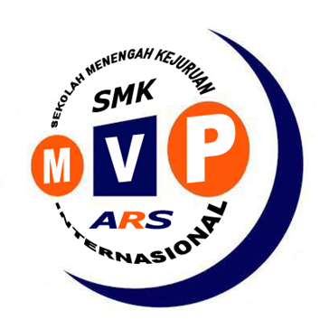

**SEKOLAH MENENGAH KEJURUAN**

**MULTIVOCATIONAL PLATFORM ARS INTERNASIONAL**

**Jl. Sekolah Internasional 1-6, Antapani-Bandung**

**2020-2023**

**RANCANG BANGUN APLIKASI E-COMMERCE**

**BERBASIS LARAVEL**

**LAPORAN**

**PRAKTEK KERJA INDUSTRI**

Laporan Ini Diajukan Untuk Memenuhi Salah Satu Syarat Kelulusan

Di SMK MVP ARS Internasional Tahun Pelajaran 2022/2023

Disusun oleh:

**Muhammad Iqbal Fathurrahman**

2021101975

Rekayasa Perangkat Lunak



**SEKOLAH MENENGAH KEJURUAN**

**MULTIVOCATIONAL PLATFORM ARS INTERNASIONAL**

Jl. Sekolah Internasional 1-6, Antapani-Bandung

2020-2023

**RANCANG BANGUN APLIKASI E-COMMERCE**

**BERBASIS LARAVEL**

Disusun oleh:

**Muhammad Iqbal Fathurrahman**

2021101975

Rekayasa Perangkat Lunak

|  |  |  |
| --- | --- | --- |
| Menyetujui,  Desember 2022 | | |
| Ketua Kaprodi  (Aang Miftah Parid S.T., MM.,) |  | Pembimbing  (Cahyohartono,ST) |
| Mengetahui,  Kepala SMK MVP ARS Internasional  (Mohamad Faizal Usman, S.T.M.M)  NRKS :20023L0010260141192548 | | |

**RANCANG BANGUN APLIKASI E-COMMERCE**

**BERBASIS LARAVEL**

Disusun oleh:

**Muhammad Iqbal Fathurrahman**

2021101975

Rekayasa Perangkat Lunak

|  |  |  |
| --- | --- | --- |
| Menyetujui,  Desember 2022 | | |
| CMO (*Chief Marketing*  *Officer*)  (Adiyana, S.T) |  | Pembimbing Industri  (Ridwan Saputra Utama, S.T) |
| Mengetahui,  Pimpinan Karyain Academy  (Ridwan Saputra Utama, S.T) | | |

# KATA PENGANTAR

Puji syukur atas ke hadirat Allah SWT yang telah melimpahkan kesehatan dan kesejahteraan serta rahmat dan nikmat-Nya, sehingga penulis dapat menyelesaikan Laporan Praktek Kerja Industri (PRAKERIN) dengan baik dan lancar, sampai dengan selesainya Praktek Kerja Industri ini.

Penyusunan Laporan Praktek Kerja Industri ini merupakan salah satu syarat untuk mengikuti Ujian Nasional dan laporan ini juga sebagai bukti bahwa penulis telah melaksanakan dan menyelesaikan Praktek Kerja Industri ini.

Penulis menyadari bahwa laporan ini tidak dapat tersusun dengan baik dan benar, oleh karena itu pada kesempatan ini penulis mengucapkan banyak terima kasih kepada :

1. Allah SWT yang memberikan kemudahan, kelancaran, serta keselamatan kepada penulis.
2. Orang tua yang telah memberikan dorongan dan doa kepada penulis.
3. M. Faizal Usman, ST., selaku Kepala Sekolah SMK MVP ARS INTERNASIONAL.
4. Erik Darmadianto, S.Pd selaku bagian Hubungan Industri SMK MVP ARS INTERNASIONAL
5. Drs. Ayi Kosasih selaku bagian Kurikulum SMK MVP ARS INTERNASIONAL
6. Aang Miftah Parid S.T., MM., selaku Kaprodi SMK MVP ARS INTERNASIONAL
7. Cahyohartono, ST, selaku Pembimbing Laporan SMK MVP ARS INTERNASIONAL.
8. Irsyad Fata Alaidi selaku wali kelas dan pembimbing dalam melakukan kerja praktek.
9. Ridwan Saputra Utama, S.T. selaku CEO (*Chief Executive Officer*) di Karyain Digital Kreatif.
10. Fandy Arief Nasher, S.E selaku COO (*Chief Operating Officer*) di Karyain Digital Kreatif.
11. Adiyana, S.T selaku CMO (*Chief Marketing Officer*) di Karyain Digital Kreatif.
12. Bapak / Ibu Guru di sekolah yang telah membantu kami dalam melaksanakan kegiatan praktek kerja lapangan (PKL) dan juga dalam pembuatan laporan ini.

Semoga Laporan Kerja Praktek Industri ini dapat bermanfaat terutama pada diri penulis dan penulis juga sangat mengharapkan adanya saran dan kritik demi perbaikan Laporan Praktek Kerja Industri ini.

Bandung, Desember 2022

Muhammad Iqbal Fathurrahman

# DAFTAR ISI

KATA PENGANTAR v

DAFTAR ISI vii

DAFTAR SIMBOL x

DAFTAR TABEL xi

DAFTAR GAMBAR xii

DAFTAR LAMPIRAN xv

BAB I PENDAHULUAN 1

1.1. Latar Belakang 1

1.2. Identifikasi Masalah 2

1.3. Maksud dan Tujuan 3

1.3.1. Maksud 3

1.3.2. Tujuan 3

1.4. Teknik Pengumpulan Data 3

1.4.1. Wawancara 3

1.4.2. Observasi 3

1.4.3. Literatur 4

1.5. Sistematika Penulisan 4

1.6. Lokasi Praktik Kerja Industri 5

BAB II LANDASAN TEORI 6

2.1. Konsep Dasar Teori 6

2.1.1. Rancang Bangun 6

2.1.2. E-Commerce 6

2.1.3. Web Server 7

2.1.4. Laravel 8

2.1.5. HTML 8

2.1.6. CSS 9

2.1.7. Bootstrap 9

2.1.8. Flowmap 10

2.1.9. Flowchart 11

2.1.10. Pemodelan Sistem UML 11

2.2. Peralatan Pendukung (Tools System) 16

2.2.1. Edraw Max 16

2.2.2. Canva 16

*2.2.3.* Visual Studio Code 17

2.2.4. XAMPP 17

2.2.5. Draw.io 18

2.2.6. Figma 18

BAB III PEMBAHASAN 19

3.1. Tempat Lokasi Praktek Kerja Industri 19

3.1.1. Struktur Organisasi 19

3.1.2. Sejarah dan Perkembangan Perusahaan 19

3.2. Prosedur Sistem Berjalan 22

BAB IV PERANCANGAN SISTEM 24

4.1. Sistem Usulan 24

4.2. Prosedur Sistem Usulan 24

4.3. Diagram ERD Sistem Usulan 25

4.4. Object Oriented Analysis and Design (OOAD) Sistem Usulan 25

4.4.1. Sistem Berjalan Aplikasi E-Commerce 25

4.4.2. Proses Login dan Registrasi Admin 26

4.4.3. Proses Fitur User 28

4.4.4. Proses Fitur Admin 30

4.5. Spesifikasi Proses Rancangan Sistem Usulan 34

4.5.1. Rancangan Layout Sistem Usulan 34

4.5.2. Normalisasi Database 42

4.5.3. Spesifikasi Database 42

4.5.4. Spesifikasi Program 45

4.6. Spesifikasi Sistem Komputer 45

4.6.2. Perangkat Keras 45

4.6.3. Perangkat Lunak 46

4.7. Proses Pembuatan Aplikasi 46

4.7.1. Landing Page 47

4.7.2. Fitur Login (Admin dan User) 47

4.7.3. Register (Admin dan User) 48

4.7.4. Fitur Katagori pada Admin 48

4.7.5. Logout Admin 50

4.7.6. Fitur User (Tampil Produk) 51

BAB V PENUTUP 52

5.1. Simpulan 52

5.2. Saran 52

DAFTAR PUSTAKA 53

DAFTAR RIWAYAT HIDUP 56

LAMPIRAN 57

# DAFTAR SIMBOL

**No table of contents entries found.**

# DAFTAR TABEL

Tabel 2.1 Simbol Flowmap 10

Tabel 2.2 Simbol - Simbol Flowchart 11

Tabel 2.3 Simbol Usecase Diagram 12

Tabel 2.4 Simbol Activity Diagram 13

Tabel 2.5 Simbol Sequence Diagram 14

Tabel 2.6 Simbol Class Diagram 15

Tabel 4.1 Tabel Database Normalisasi Login 42

Tabel 4.2 Tabel Database Normalisasi Produk 42

Tabel 4.3 Tabel Database Normalisasi Kategori 42

# DAFTAR GAMBAR

Gambar 2.1 Logo Edrawmax 16

Gambar 2.2 Logo Canva 16

Gambar 2.3 Logo Visual Studio Code 17

Gambar 2.4 Logo XAMPP 17

Gambar 2.5 Logo Draw.io 18

Gambar 2.6 Logo Figma 18

Gambar 3.1 Peta Lokasi Praktik Kerja Industri 19

Gambar 3.2 Struktur Organisasi Karyain 19

Gambar 3.3 Logo Karyain Official 20

Gambar 3.4 Logo Karya News 20

Gambar 3.5 Logo Karyain Academy 20

Gambar 3.6 Logo Karyain Express 21

Gambar 3.7 Logo Karyain Kreatif 21

Gambar 3.8 Flowmap Pembuatan Aplikasi E-Commerce 23

Gambar 4.1 ERD Sistem Usulan oleh erdplus 25

Gambar 4.2 Use Case Diagram Aplikasi E – Commerce 25

Gambar 4.3 Activity Diagram Login Admin 26

Gambar 4.4 Sequence Diagram Login Admin 26

Gambar 4.5 Activity Diagram Registrasi Admin 27

Gambar 4.6 Sequence Diagram Registrasi Admin 27

Gambar 4.7 Activity Diagram Login User Customer 28

Gambar 4.8 Sequence Diagram Login User Customer 28

Gambar 4.9 Activity Diagram Pemesan User Customer 29

Gambar 4.10 Sequence Diagram Pemesan User Customer 30

Gambar 4.11 Activity Diagram Melihat Pesanan User Customer 30

Gambar 4.12 Sequence Diagram Melihat Pesanan User Customer 31

Gambar 4.13 Activity Diagram Melihat Total Harga 31

Gambar 4.14 Sequence Diagram Melihat Total Harga 32

Gambar 4.15 Activity Diagram Menambah Stok Barang 32

Gambar 4.16 Sequence Diagram Menambah Stok Barang 33

Gambar 4.17 Activity Diagram Menghapus Barang 33

Gambar 4.18 Sequence Diagram Menghapus Barang 34

Gambar 4.19 Layout Masukan Login User Customer 34

Gambar 4.20 Layout Berhasi Login User Customer 35

Gambar 4.21 Layout Proses Menu Home Halaman Dashboard 36

Gambar 4.22 Layout Menu Detail Barang 37

Gambar 4.23 Layout Menu Keranjang 37

Gambar 4.24 Layout Menu Keranjang Hapus 38

Gambar 4.25 Layout Menu Checkout 39

Gambar 4.26 Layout Proses Menu Admin Melihat Order 39

Gambar 4.27 Layout Proses Menu Halaman Kategori Admin 40

Gambar 4.28 Layout Proses Menu Halaman Tambah Kategori Admin 40

Gambar 4.29 Layout Menu Admin Halaman Produk 41

Gambar 4.30 Layout Menu Admin Tambah Produk 41

Gambar 4.31 Spesifikasi Database Tb_users 43

Gambar 4.32 Spesifikasi Database Tb_categories 43

Gambar 4.33 Spesifikasi Database Tb_products 44

Gambar 4.34 Relasi Database 44

Gambar 4.35 Landing Page Awal 47

Gambar 4.36 Fitur Login (Admin dan User) 47

Gambar 4.37 Regsiter (Admin dan User) 48

Gambar 4.38 Fitur Tambah Kategori Admin 48

Gambar 4.38 Fitur Edit Kategori Admin 49

Gambar 4.39 Fitur Tambah Produk Admin 49

Gambar 4.40 Fitur Edit Produk Admin 49

Gambar 4.41 Fitur Delete Kategori Admin 50

Gambar 4.42 Fitur Delete Produk Admin 50

Gambar 4.45 Logout Admin 50

Gambar 4.46 Tampil Produk 51

Gambar 4.47 Tampil Produk 51

# DAFTAR LAMPIRAN

**BAB I**

# BAB I PENDAHULUAN

## Latar Belakang

Rangkaian jumlah transaksi jual-beli online di Indonesia terus mengalami peningkatan. Menurut *Global Web Index*, Indonesia adalah negara dengan tingkat penggunaan *e-Commerce* yang paling tinggi di dunia, dengan 90% pemakai internet berusia 16-55 tahun sudah melaksanakan pembelian barang secara online. Asosiasi *e-Commerce* Indonesia (IdEA) mengatakan kenaikan perdagangan pada platform *e-Commerce* sebesar 25% pada masa pandemi Covid-19 ini. Sri Mulyani selaku Menteri Keuangan Indonesia mengatakan bahwa Indonesia mempunyai potensi ekonomi digital sampai US$ 133 miliar pada 2025, mengambil riset Google, Temasek, dan Bain & Company. Data - data ini menunjukkan bahwa *e-Commerce* di Indonesia masih terus berkembang. Berkembangnya *e-Commerce* ini diharapkan juga mampu bisa membantu perkembangan usaha para pelaku usaha mikro, kecil dan menengah (UMKM). *E-commerce* bisa menjadi peluang yang sangat besar untuk pelaku UMKM (Usaha Mikro Kecil dan Menengah) dalam melakukan pemasaran yang bertujuan untuk pasar global, sehingga berpotensi untuk menembus ekspor.

Karyain Official adalah unit usaha kecil dan menengah yang menyediakan berbagai jenis produk dari mulai merchandise, alat tulis atk hingga baju custom yang disalurkan melalui para penjual (reseller) dengan metode *dropship*. *Dropship* adalah metode jual beli secara online dimana penjual atau reseller melakukan penyetokan barang, barang didapatkan dari kerjasama dengan perusahaan lain yang mempunyai barang yang sesungguhnya. Dalam jual beli secara online, pembeli sangat membutuhkan informasi produk dan adanya kejelasan bahwa pesanannya akan diterima sesuai permintaan pembeli.

Karyain Official menyediakan berbagai katalog produk yang bisa digunakan oleh para reseller untuk memberi tawaran produk pada toko online dan media sosial dengan harga yang lebih tinggi. Reseller hanya membeli barang yang langsung dari Karyain dan jika barang yang ditawarkan laku terjual, maka barang akan langsung dikirimkan kepada pembeli dari gudang Karyain.

Proses transaksi jual-beli Karyain masih dilakukan dengan aplikasi pesan singkat lalu dicatat secara manual. Dengan jumlah reseller yang sangat banyak dan masing-masing reseller melakukan komunikasi secara pribadi dengan admin maka pergerakan stok barang tidak dapat diketahui secara real-time oleh reseller lain. Informasi mengenai pembayaran menjadi bagian yang sangat penting dalam hal penjualan melalui situs *e-Commerce* ini, karena hal ini dapat menghambat proses transaksi.

Oleh karena itu Karyain membutuhkan sebuah aplikasi *e-Commerce* yang menjadi penghubung antara Karyain dan *reseller*. Kebutuhan utama sebuah aplikasi adalah reseller dapat melakukan transaksi pembelian barang dan melihat stok barang. Dalam proses bangun dan rancang bangun ini, pihak Karyain belum memiliki rancangan yang jelas mengenai fitur-fitur yang ada di sistem, sehingga perlu adanya diskusi secara beruntun dengan pengguna untuk menambah fitur-fitur yang mungkin dibutuhkan. Untuk itulah berdasarkan uraian-uraian tersebut diatas, maka penulis Menyusun sebuah laporan praktek kerja lapangan yang berjudul “RANCANG BANGUN APLIKASI BERBASIS *E-COMMERCE*”.

## Identifikasi Masalah

Berdasarkan uraian dari latar belakang tersebut di atas, maka penulis mengindentifikasi masalah sebagai berikut :

1. Bagaimana sistematika jual beli dalam aplikasi *e-Commerce* berbasis *website* dengan memakai *framework* Laravel?
2. Bagimana rancangan desain aplikasi *e-Commerce* berbasis *website* dengan memakai *framework* Laravel ?
3. Bagaimana membangun aplikasi *e-Commerce* berbasis *website* dengan memakai *framework* Laravel?

## Maksud dan Tujuan



### Maksud

Maksud dari pembuatan laporan ini adalah penulis semakin memahami proses penggunaan *framework* Laravel, terutama dalam pemanfaatannya untuk membangun aplikasi berbasis *website*. Selain itu, selama proses pembuatannya, penulis diharapkan mampu merealisasikan prosedur-prosedur yang sesuai dalam pembuatan rancang bangun aplikasi *e-Commerce*. Sehingga apa yang direcanakan dapat terealisasi dengan baik dan pembuatan rancang bangun aplikasi *e-Commerce* dengan *framework* Laravel dapat berguna bagi perusahaan yang dituju.

### Tujuan

Berdasarkan identifikasi masalah yang telah dipaparkan, tujuan penelitian ini sebagai berikut:

1. Mendeskripsikan sistematika jual beli dalam aplikasi *e-Commerce* berbasis website dengan memakai *framework* Laravel.
2. Mendeskripsikan rancangan desain aplikasi *e-Commerce* berbasis website dengan memakai *framework* Laravel.
3. Mendeskripsikan proses pembuatan aplikasi *e-Commerce* berbasis website dengan memakai *framework* Laravel.

## Teknik Pengumpulan Data



### Wawancara

Wawancara merupakan Teknik pengumpulan data yang dilakukan dengan cara melakukan dan bertanya jawab langsung dengan narasumber Karyain.

### Observasi

Observasi merupakan teknik pengumpulan data dengan cara mengamati sebuah peristiwa yang didasari pada pengetahuan dan gagasan yang bertujuan untuk memperoleh informasi terkait peristiwa yang sudah atau sedang terjadi.

### Literatur

Literatur merupakan pengumpulan data dengan membaca buku dan situs di internet yang kredibel dan relevan untuk penunjang dalam membuat laporan serta Menyusun laporan. Sekaligus dijadikan sebagai landasan dalam penulisan laporan.

## Sistematika Penulisan

BAB I: PENDAHULUAN

Adalah bab yang membahas tentang dasar pemikiran dibuatnya tentang judul laporan. Dalam bab ini juga terdiri dari beberapa sub bab diantaranya: Latar Belakang, Identifikasi Masalah, Maksud dan Tujuan, Teknik Pengumpulan Data, Sistematika penulisan dan juga Lokasi Praktik Kerja Industri.

BAB II: LANDASAN TEORI

Adalah bab yang berisi Landasan Teori dengan beberapa sub bab dalam bab ini ialah: Konsep Dasar dan Peralatan Pendukung.

BAB III: PEMBAHASAN

Adalah bab yang berisi tentang Pembahasan dengan beberapa sub bab dalam bab ini ialah: Tempat Lokasi Praktik Kerja Industri dengan sub bab Struktur Organisasi dan Sejarah dan Perkembangan Perusahaan. Dan juga Prosedur Sistem Berjalan

BAB IV: PERANCANGAN SISTEM

Adalah bab yang berisi tentang Bagaimana Perancangan Sistem dengan beberapa sub bab dalam bab ini ialah: Sistem Usulan, Prosedur Sistem Usulan, Diagram ERD (*Entity Relationship Diagram*) Sistem Usulan, *Object Oriented Analysis and Design* (OOAD), Spesifikasi Proses Rancangan Sistem Usulan dan Proses Pembuatan Aplikasi.

BAB V: PENUTUP

Adalah bab yang berisi tentang Penutup dari semua laporan yang telah dibuat. Terdiri dengan beberapa sub bab dalam bab ini ialah: Kesimpulan dan Saran.

## Lokasi Praktik Kerja Industri

Praktek Kerja Industri dilaksanakan di CV Karyain Digital Kreatif Jl Mekar Wangi III No 12, Mekarwangi, Kota Bandung. Waktu pelaksanaan praktek kerja lapangan ini, berlangsung pada tanggal 8 Agustus 2022 s/d 2 Desember 2022

**BAB II**

# BAB II LANDASAN TEORI



## Konsep Dasar Teori



### Rancang Bangun

Menurut Pressman (2009), Perancangan ialah salah satu hal penting dalam membuat program. Tujuan dari perancangan itu sendiri untuk memberi proses yang jelas lengkap kepada pemrogram dan ahli teknik yang terlibat. Perancangan harus berguna dan mudah dipahami agar mudah digunakan.

Perancangan merupakan sebuah proses mendefinisikan sesuatu yang akan dikerjakan dengan memakai teknik bervariasi dan di dalamnya melibatkan deskripsi mengenai arsitektur serta detail komponen dan keterbatasan yang akan dialami dalam proses pengerjaannya.

Sedangkan bangun itu sendiri ialah pembangunan atau bangun sistem dengan menciptakan sistem baru atau pengganti dan memperbaiki sistem yang telah ada secara keseluruhan.

Maka dapat disimpulkan, bahwa Rancang Bangun ialah kegiatan menerjemahkan hasil analisa ke dalam bentuk perangkat lunak lalu terciptalah sistem tersebut, dan bisa juga memperbaiki sistem yang sudah ada.

### E-Commerce

Menurut Aldwin Nayoan (2021:06), menyatakan bahwa *Electronic Commerce* atau *e-Commerce* adalah segala aktivitas jual beli yang dilakukan melalui media elektronik. Meskipun sarananya meliputi televisi dan telepon, kini *e-Commerce* lebih sering terjadi melalui internet. Karena pengertian *e-Commerce* tersebut, terkadang ada kesalahpahaman tentang *e-Commerce* dan *marketplace*.

Istilah *e-Commerce* digunakan untuk mendeskripsikan semua transaksi yang memakai media elektronik. Maka dari itu dapat disimpulkan pengertian *e-Commerce* adalah transaksi jual beli secara elektronik melalui internet. Selain itu, *e-Commerce* dapat diartikan sebagai suatu proses berbisnis dengan menggunakan teknologi canggih yang menghubungkan antara perusahaan, konsumen dan masyarakat dalam bentuk transaksi elektronik dan pertukaran atau penjualan barang dan servis secara elektronik.

Dalam melakukan *e-Commerce* internet menjadi pilihan yang favorit oleh kebanyakan orang karena akses yang sangat mudah dimiliki oleh jaringan tersebut, yaitu:

1. Internet merupakan jaringan public yang sangat besar dan praktis dalam menggunakannya.
2. Internet memakai *electronic* data sebagai media *storage* sehingga bisa dilakukan pengiriman dan penerimaan secara baik dalam bentuk elektronik maupun digital.

Kehadiran *e-Commerce* sebagai media yang cepat dan mudah tentunya menguntungkan banyak pihak, baik konsumen maupun penjual. Dengan memakai internet, proses transaksi menjadi lebih hemat biaya dan waktu.

### Web Server

Menurut Andi Novianto (2017), *Web Server* adalah sebuah peratni lunak pada mesin server yang menyediakan layanan request HTTP (*Hypertext Transfer Transfer Protocol*) atau HTTPS (*Hypertext Transfer Protocol Secure*) pada port 80, 8080, maupun 443 dari klien dan mengembalikannya dalam bentuk halaman web. *Web Server* akan mencari file web yang diminta oleh klien.

Setelah itu, *web server* akan mengeksekusi dan mengembalikan dalam bentuk halaman web yang berisi informasi berupa teks, gambar, audio maupun video melalui aplikasi *web browser*.

Maka dari itu dapat disimpulkan, *Web Server* adalah perangkat lunak yang berfungsi untuk menerima permintaan berupa halaman web melalui protokol dengan nama *browser*, lalu dikirimkan kembali hasil permintaan tersebut ke dalam bentuk halaman *web*.

### Laravel

Menurut Rudi dan Prehanto, Laravel adalah sebuah *framework* aplikasi web yang elegen. Tujuannya untuk mempermudah bagi developer tanpa mengorbankan fungsionalitas sebuah aplikasi (Rudi dan Prehanto 2020). Laravel juga ialah sebuah platform PHP (*Hypertext Preprocessor*) yang bersifat *open source* serta mudah dipahami juga banyak digunakan di seluruh dunia. Laravel juga mengikuti pola gaya *model-view-controller*. Laravel memakai komponen saat ini dari berbagai kerangka kerja yang membantu membuat aplikasi web. Oleh karenanya, aplikasi web dibuat agar lebih terorganisir dan pragmatis.

Laravel ialah salah satu *framework* yang dapat membantu untuk memaksimalkan penggunaan PHP (*Hypertext Preprocessor*) di dalam website. PHP (*Hypertext Preprocessor*) menjadi Bahasa pemrograman yang sangat dinamis, tetapi semenjak datangnya Laravel, dia menjadi lebih cepat dan simple. Saat muncul versi terbaru, Laravel selalu menghadirkan teknologi terbaru di antara framework PHP (*Hypertext Preprocessor*) lainnya. Begitu juga sudah banyak CMS (*Content Management System)* Laravel yang kini siap dipakai. Laravel muncul sejak tahun 2011 dan mengalami pertumbuhan yang signifikan. Pada tahun 2015, Laravel merupakan *framework* yang paling banyak mendapatkan bintang di *Github*. Sekarang *framework* ini merupakan yang sangat popular di dunia dan juga di Indonesia.

Dapat disimpulkan Laravel adalah framework yang berbasis PHP (*Hypertext Preprocessor*) yang bisa dipakai untuk membantu proses pengembangan sebuah website agar lebih maksimal. Dengan menggunakan Laravel, website yang dihasilkan akan lebih dinamis.

### HTML

Menurut Andi Novianto (2017), HTML atau *HyperText Markup Language* adalah sebuah dokumen teks yang berisi susunan baris kode menurut aturan standar tertentu dengan ekstensi file .htm atau .html. Untuk membuka hasil output pemrograman web berbasis HTML (*HyperText Markup Language)* adalah dengan menjalankan aplikasi web browser.

Dapat disimpulkan bahwa HTML (*HyperText Markup Language)* ialah, bahasa markup yang dipakai untuk membuat *website*. Isinya terdiri dari beberapa kode yang dapat menyusun struktur *website*. HTML (*HyperText Markup Language)* sendiri terdiri dari kombinasi teks dan simbol yang dapat disimpan ke dalam sebuah file.

### CSS

Menurut Andi Novianto (2017), CSS atau *Cascading Style Sheet* merupakan standar baru penyusunan halaman web yang diumumkan oleh W3C (*World Wide Web Consortium*) pada tanggal 17 Desember 1996. CSS memiliki fungsi utama dalam menyiumpan konfigurasi properti sebuah halaman web, mulai dari warna, teks, table, maupun tampilan form web.

Maka dari itu disimpulkan bahwa CSS (*Cascading Style Sheet)* adalah, sebuah bahasa yang berfungsi untuk mengatur tampilan elemen yang tertulis dalam bahasa markup seperti HTML (*HyperText Markup Language)* dan berfungi untuk memisahkan konten dari tampilan visualnya di situs.

### Bootstrap

Menurut Mirza Haekal (2021:08), Bootstrap adalah *framework* *HTML*, *CSS*, dan *JavaScript* yang berfungsi untuk mendesain website responsive dengan cepat dan mudah. *Framework* *open source* ini diciptakan pada tahun 2011 oleh Mark Otto dan Jacob Thornton dari Twitter. Itulah kenapaa dulunya Bootstrap dinamakan Twitter Blueprint.

Dapat disimpulkan Bootstrap merupakan, *framework* front-end yang intuitif dan powerful untuk pengembangan aplikasi web yang lebih cepat dan mudah. Dengan menggunakan Bootstrap, anda dapat membuat layout situs yang responsive dengan mudah

### Flowmap

Menurut Mitha Amelia Dianty (2016), Flowmap adalah campuran peta dan *flowchart*, yang menunjukkan pergerakan benda dari satu lokasi ke lokasi lain, seperti jumlah orang dalam migrasi, jumlah barang yang diperdagangkan, atau jumlah paket dalam jaringan. Flowmap menolong analisis dan *programmer* untuk memecahkan masalah ke dalam segmen-segmen yang lebih kecil dan menolong dalam menganalisis alternatif lain dalam pengoperasian.

Maka dapat disimpulkan dari atas, Flowmap ialah gabungan peta dan diagram alir yang berfungsi untuk menunjukkan pergerakan objek dari satu tempat ke tempat lain.

Tabel 2.1 Simbol Flowmap

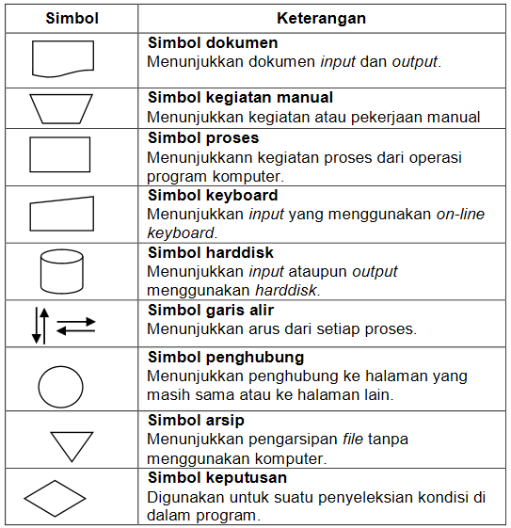

### Flowchart

Menurut Rony Setiawan (2021:08), Flowchart adalah diagram yang menampilkan langkah-langkah dan keputusan untuk melakukan sebuah proses dari suatu program. Setiap langkah digambarkan dalam bentuk diagram dan dihubungkan dengan garis atau arah panah. Flowchart berperan penting dalam memutuskan sebuah langkah atau fungsionalitas dari sebuah proyek pembuatan program yang melibatkan banyak orang sekaligus.

Maka dari penjelasan diatas, Flowchart dapat disimpulkan yaitu sebuah diagram yang berisi alur proses dari berjalannya sebuah program tersebut.

Tabel 2.2 Simbol - Simbol Flowchart

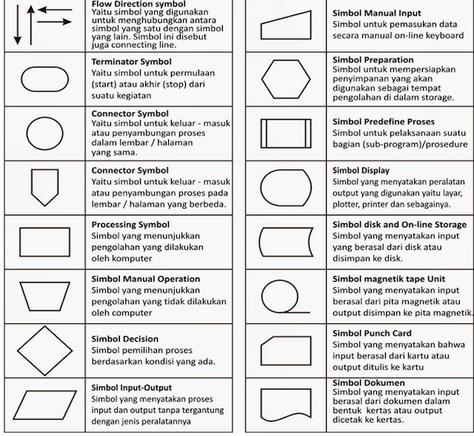

### Pemodelan Sistem UML

Menurut Rendi Juliarto (2021), Pemodelan Sistem UML (*Unified Modelling Language*) adalah suatu metode dalam pemodelan secara visual yang dipakai untuk sarana perancangan sistem berorientasi objek. Awal mulanya, UML (*Unified Modelling Language*) diciptakan oleh *Object Management Group* dengan versi awal 1.0 pada bulan Januari 1997.

Dapat disimpulkan dari diatas, Pemodelan Sistem UML (*Unified Modelling Language*) adalah sekumpulan diagram yang berfungsi untuk melakukan abstraksi terhadap sebuah sistem atau perangkat lunak berbasis objek. Dapat digunakan untuk mempermudah pengembangan aplikasi yang berkelanjutan

* Usecase Diagram

Menurut Rendi Juliarto (2021), *Usecase Diagram* adalah satu dari berbagai jenis diagram UML (*Unified Modelling Language*) yang menggambarkan hubungan interaksi antara sistem dan actor. *Usecase* nantinya dapat digunakan untuk mendeskripsikan tipe interaksi antara si pengguna sistem dengan sistemnya

Dapat disimpulkan bahwa pengertian *Usecase* ialah, sebuah kegiatan yang saling berkaitan antara actor dan sistem. Secara umum dapat diartikan sebagai sebuah teknik yang dimanfaatkan untuk pengembangan perangkat lunak, yang berguna untuk mengetahui kebutuhan fungsional dari sistem tersebut.

Tabel 2.3 Simbol Usecase Diagram

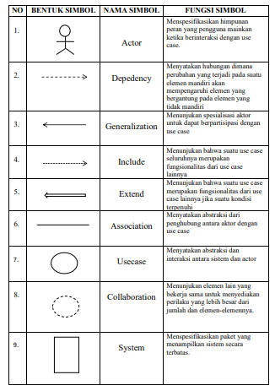

* Activity Diagram

Menurut Rendi Juliarto (2021), *Activity Diagram* dalam Bahasa Indonesia yaitu diagram yang dapat memodelkan proses-proses yang terjadi pada sebuah sistem. Runtutan proses dari suatu sistem digambarkan secara vertical. *Activity Diagram* merupakan pengembangan dari *Usecase* yang memiliki alur aktivitas.

Dapat disimpulkan *Activity Diagram* ialah, rancangan aktivitas atau aliran kerja di sebuah sistem yang akan dijalankan. *Activity Diagram* juga dipakai untuk mendefinisikan tampilan dari sistem tersebut. *Activity Diagram* mempunyai komponen dengan bentuk tertentu yang dihubungkan dengan tanda panah.

Tabel 2.4 Simbol Activity Diagram

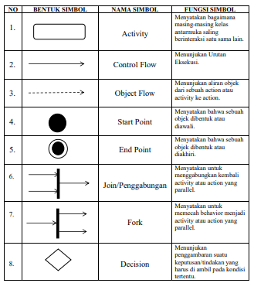

* Sequence Diagram

Menurut Rony Setiawan (2021), *Sequence Diagram* adalah sebuah diagram yang digunakan untuk menjelaskan dan menampilkan interaksi antar objek-objek dalam sebuah sistem secara terperinci. Selain itu sequence diagram juga akan menampilkan pesan atau perintah yang dikirim, beserta waktu pelaksanaannya. Objek-objek yang berhubungan dengan berjalannya proses operasi biasanya diurutkan dari kiri ke kanan.

Maka dapat disimpulkan *Sequence Diagram* ialah, salah satu yang menjelaskan bagaimana pesan apa yang dikirim dan kapan pelaksanaannya. Diagram ini diatur berdasarkan waktu. Objek-objek yang berkaitan dengan proses berjalannya operasi diurutkan dari kiri ke kanan berdasarkan waktu terjadinya dalam pesan yang terurut.

Tabel 2.5 Simbol Sequence Diagram

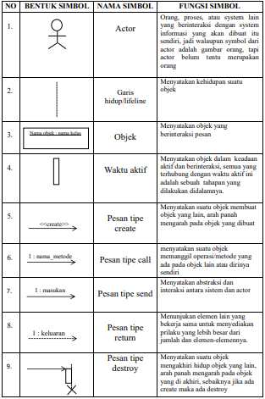

* Class Diagram

Menurut Alifia (2021), *Class Diagram* adalah jenis diagram struktur statis dalam UML (*Unified Modelling Language*) yang menggambarkan struktur sistem dengan menunjukkan sistem class, atributnya, metode dan hubungan antar objek. *Class Diagram* sering disebut jenis diagram struktur karena menggambarkn apa yang harus ada dalam sistem yang dimodelkan dengan berbagai komponen.

Maka dapat disimpulkan, *Class Diagram* ialah salah satu jenis diagram yang sangat berguna di UML (*Unified Modelling Language*), hal ini dikarenakan dapat dengan jelas memetakan struktur sistem tertentu dengan memodelkan kelas, atribut, dan operasi serta hubungan antar objek. *Class Diagram* juga menggambarkan dekripsi atau penggambaran dari class, atribut, dan objek disamping itu juga hubungan satu sama lain seperti pewarisan, *containment*, asosiasi dan lainnya.

Tabel 2.6 Simbol Class Diagram

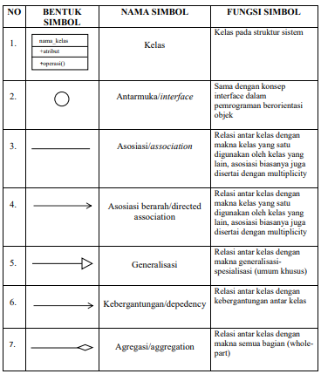

## Peralatan Pendukung (Tools System)



### Edraw Max

Menurut Toni Handika (2017), *EdrawMax* merupakan software untuk menggambarkan sebuah susunan dalam perancangan sistem. *Software* ini dikeluarkan oleh ***Edrawsoft***yang kini sudah tersebar ke penjuru dunia. *Software* ini dirancang khusus untuk para developer dalam pengembangan sistem.



Gambar 2.1 Logo Edrawmax

### Canva

Menurut Alexandromeo (2021:12), Canva merupakan sebuah platform pembuatan desain grafis dan konten publikasi yang sangat mudah dan lebih cepat daripada *software* grafis lainnya. Tersedia banyak template, ilustrasi dan ikon membuat canva sangat mudah untuk digunakan orang awam, sehingga siapapun bisa jago mendesain dengan waktu yang cepat



Gambar 2.2 Logo Canva

### Visual Studio Code

Menurut Muhammad Ariffudin (2022), *Visual Studio Code* merupakan sebuah code editor yang bisa dijalankan di perangkat desktop berbasis *Windows*, *Linux* dan *MacOS*. Aplikasi ini dikembangkan oleh *Microsoft. Software* editor ini merupakan *software* yang *powerfull* dan ringan ketika digunakan. Bisa dipakai untuk membuat dan mengedit *source code* misalnya, *Javascript*, *Node.js* dan berbagai Bahasa pemrograman lainnya.



Gambar 2.3 Logo Visual Studio Code

### XAMPP

Menurut Anisa Sekarningrum (2021), XAMPP adalah sebuah software yang sangat banyak digunakan dalam dunia *web developer* dan juga bisa dipelajari untuk membuat website. XAMPP merupakan perangkat lunak yang bersifat *open source* serta bisa diinstal di berbagai sistem OS *Linux*, *Windows* dan juga *Mac OS*.



Gambar 2.4 Logo XAMPP

### Draw.io

Menurut Razqa Lathif (2019), Draw.io merupakan sebuah *website* yang berfungsi untuk menggambarkan diagram secara mudah dan online. Semua fitur di *website* ini bisa kalian nikmati dengan hanya bermodalkan browser yang mendukung HTML (*HyperText Markup Language)* 5. *Website* ini mempunyai tampilan yang sangat responsive. *Website* ini bisa diakses menggunakan smartphone dan juga PC.



Gambar 2.5 Logo Draw.io

### Figma

Menurut Aorinka Anendya (2022), Figma merupakan salah satu tools atau aplikasi desain yang dapat digunakan pada *Windows* dan *MacOS* untuk membuat *prototype* aplikasi serta berbagai desain lainnya. Aplikasi ini berbasis vektor, sehingga memang sangat cocok digunakan untuk membuat *user interface* aplikasi atau *website.*

Maka dari itu dapat disimpulkan, Figma merupakan aplikasi berbasis *website* yang digunakan untuk mendesain dan membuat user *interface* aplikasi atau *website*.

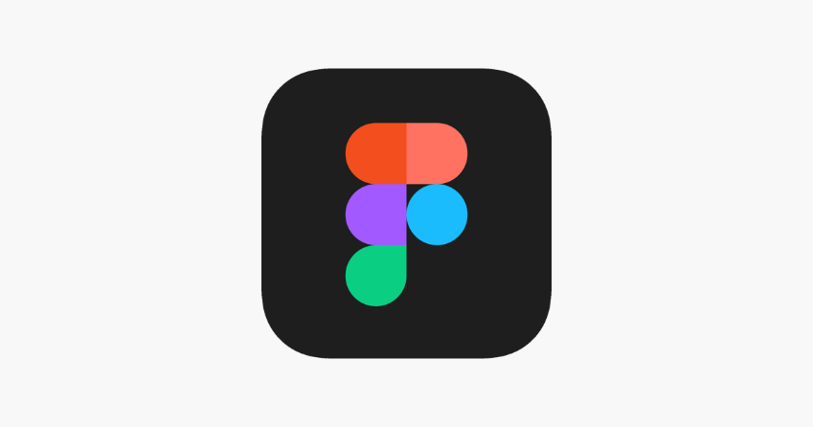

Gambar 2.6 Logo Figma

**BAB III**

# BAB III PEMBAHASAN



## Tempat Lokasi Praktek Kerja Industri

Tempat lokasi praktik kerja industri dilaksanakan di perusahaan CV Karyain Digital Kreatif Agensi yang bertempatkan di Jl. Mekar Hegar III No. 12 Mekarwangi, Kota Bandung

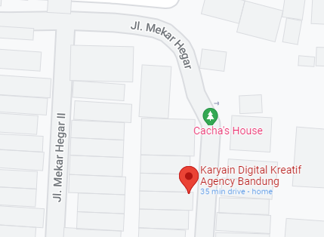

Gambar 3.1 Peta Lokasi Praktik Kerja Industri



### Struktur Organisasi

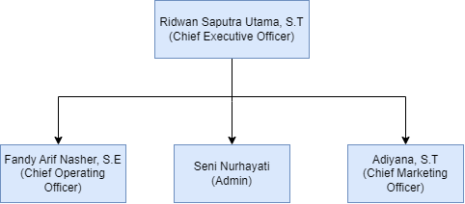

Gambar 3.2 Struktur Organisasi Karyain

### Sejarah dan Perkembangan Perusahaan

**CV. Karyain Digital Kreatif** adalah sebuah perusahaan yang bergerak dibidang *Startup Digital Marketing* Kreatif yang bertempat di Bandung. Perusahaan ini berdiri dari tahun 2015 hingga sekarang. Memiliki tujuan untuk membantu bisnis para **UMKM** (Usaha Mikro Kecil dan Menengah) dan **pelaku usaha** agar lebih melek digital dan bisa berkembang secara eksponensial. Dipercayai oleh berbagai macam lini bisnis dari hulu hingga hilir. Dan menaungi 5 lini bisnis usaha di bawah ini.

1. Karyain Official

Karyain Official adalah distributor penyedia produk *merchandise* kantor, *souvenir* perusahaan dan barang promosi kostum yang berkualitas.



Gambar 3.3 Logo Karyain Official

1. Karya News

Karya News adalah platform berita online terpercaya yang menyuguhkan berita-berita aktual, inspiratif, dan informatif yang dikemas secara menarik.



Gambar 3.4 Logo Karya News

1. Karyain Academy

Karyain Academy adalah penyedia layanan dan bimbingan mengenai jasa digital marketing untuk berbagai tahapan kebutuhan bisnis.



Gambar 3.5 Logo Karyain Academy

1. Karyain Express

Karyain Express adalah jasa pengiriman barang yang mengutamakan kecepatan dan keamanan barang. Pendamping UMKM (Usaha Mikro Kecil dan Menengah) yang siap siaga dengan penawaran tarif terendah untuk pengiriman domestik dan internasional.



Gambar 3.6 Logo Karyain Express

1. Karyain Kreatif

Karyain Kreatif adalah penyedia layanan pengelolaan social media bisnis hingga pembuatan konten. ***#****SuperTeamKreatif* siap membantu kembangkan konten bisnismu!



Gambar 3.7 Logo Karyain Kreatif

## Prosedur Sistem Berjalan

Prosedur sistem berjalan pada sebuah aplikasi *e-commerce* sebagai berikut

* Melakukan login dan pendaftaran user

Pada sebuah aplikasi *e-commerce* dibutuhkan nya sebuah akun untuk masuk pada aplikasi tersebut. Oleh karena itu, user dapat melakukan pendaftaran terlebih dahulu dengan memasukan data – data user seperti nama, email, dan password. Setelah melakukan pendaftaran lalu data tersebut diverifikasi. Setelah proses verifikasi selesai user dapat melakukan login dengan akun tersebut.

* Melihat, mensunting dan membeli sebuah produk

Pada tahap ini, pengguna pastinya sudah melakukan login dengan data pribadinya. Oleh karena itu user sekarang dapat melihat tampilan awal pada sebuah aplikasi *e-commerce* yaitu gambar produk. User hanya bisa melakukan sebuah aksi seperti melihat dan membeli sebuah produk saja. Untuk mensunting sebuah produk hanya dibuka untuk admin dari toko tersebut.

* Pembayaran dan pengiriman

Pada proses pembayaran dan pengiriman ini hanya dapat dilakukan setelah user memilih barang dan melakukan proses *check out*. Pembayaran hanya dapat dilakukan dengan metode yang tersedia sesuai aplikasi *e-commerce* tersebut. Setelah proses pembayaran selesai, selanjutnya user dapat memilih jasa pengiriman yang diinginkan untuk mengirim barang tersebut.

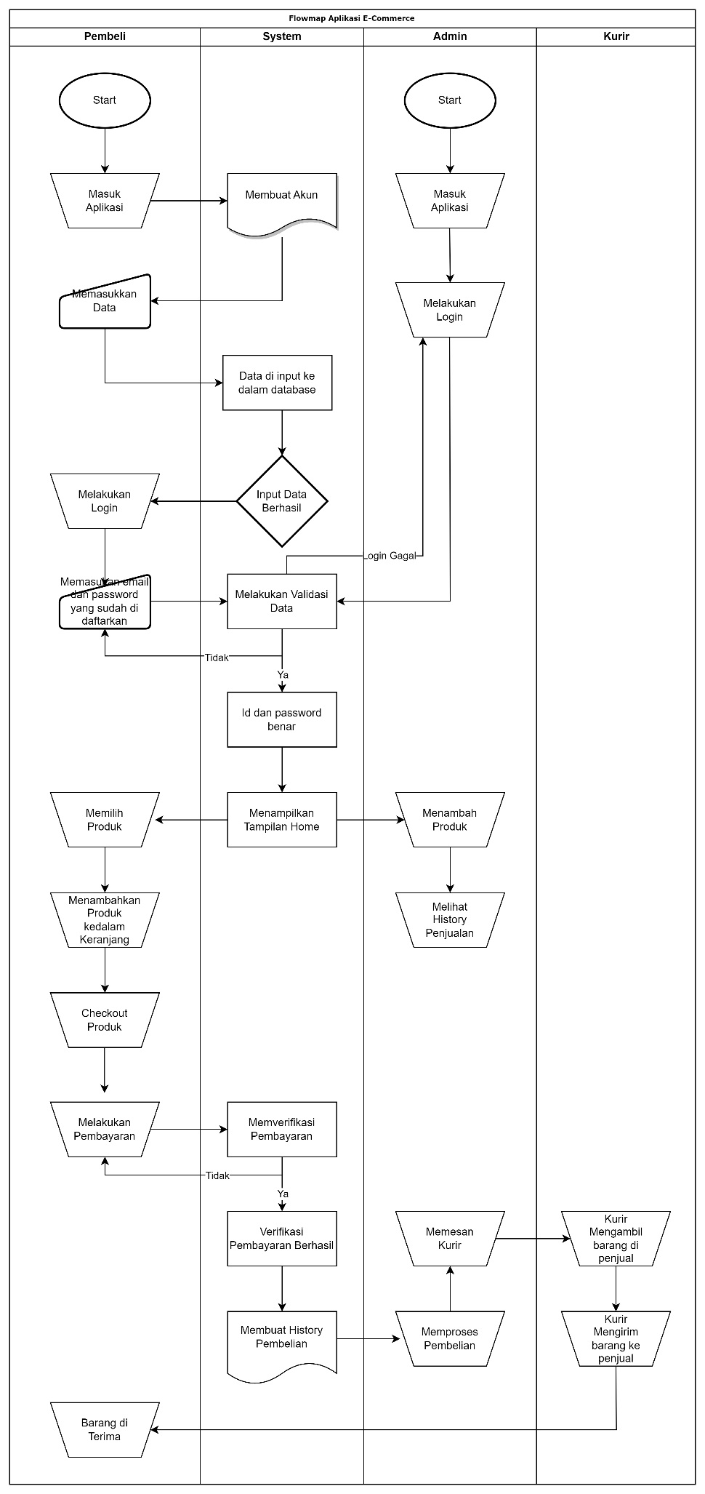

Gambar 3.8 Flowmap Pembuatan Aplikasi E-Commerce

**BAB IV**

# BAB IV PERANCANGAN SISTEM



## Sistem Usulan

Pada dasarnya sistem ini merupakan sistem aplikasi web *e-Commerce* berbasis Laravel sebagai pemrosesan datanya, di mana informasi seperti kategori produk, foto produk, history produk dan lainnya tersimpan di database ***MySQL*** dengan nama *db_project.* Produk yang akan diinput akan langsung otomatis masuk ke tampilan awal dari aplikasi *web* *e-Commerce* ini yang akan penulis buat dalam *platform Web Base* menggunakan Laravel. Dengan dibuatnya perancangan sistem ini penuis berharap agar jalannya aplikasi bisa tersusun dengan rapih.

## Prosedur Sistem Usulan

Sistem yang diusulkan berawal dari tahap registrasi membuat akun, setelah menginput data untuk membuat akun, akan ada validasi data terlebih dahulu agar akun terdaftar. Menginput data tersebut menggunakan crud kemudian data yang sudah di validasi akan masuk ke *database*. Setelah akun terdaftar maka customer melakukan login terlebih dahulu agar bisa masuk ke *website e-commerce* ini. Setelah melakukan hal tersebut, admin menginput data produk agar produk bisa terlihat oleh customer dan produk nya bisa di hapus atau di edit oleh admin.

## Diagram ERD Sistem Usulan

Berdasarkan prosedur sistem usulan yang sebelumnya penulis jelaskan, prosedur tersebut dapat dijabarkan menjadi ERD (*Entity Relationship Diagram)* Diagram sebagai berikut:



Gambar 4.1 ERD Sistem Usulan oleh erdplus

## Object Oriented Analysis and Design (OOAD) Sistem Usulan

Berdasarkan prosedur sistem usulan yang sebelum nya penulis jelaskan, prosedur tersebut dapat dijabarkan menjadi beberapa diagram UML (*Unified Modelling Language*) diantaranya sebagai berikut:



### Sistem Berjalan Aplikasi E-Commerce

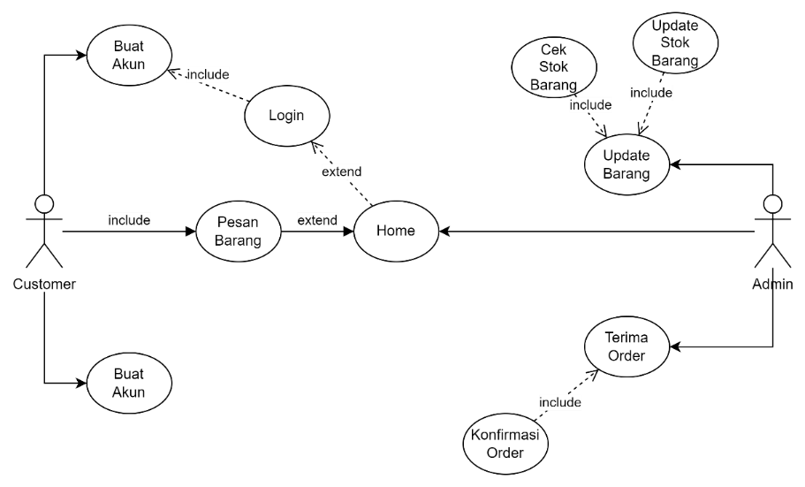

Gambar 4.2 Use Case Diagram Aplikasi E – Commerce

### Proses Login dan Registrasi Admin

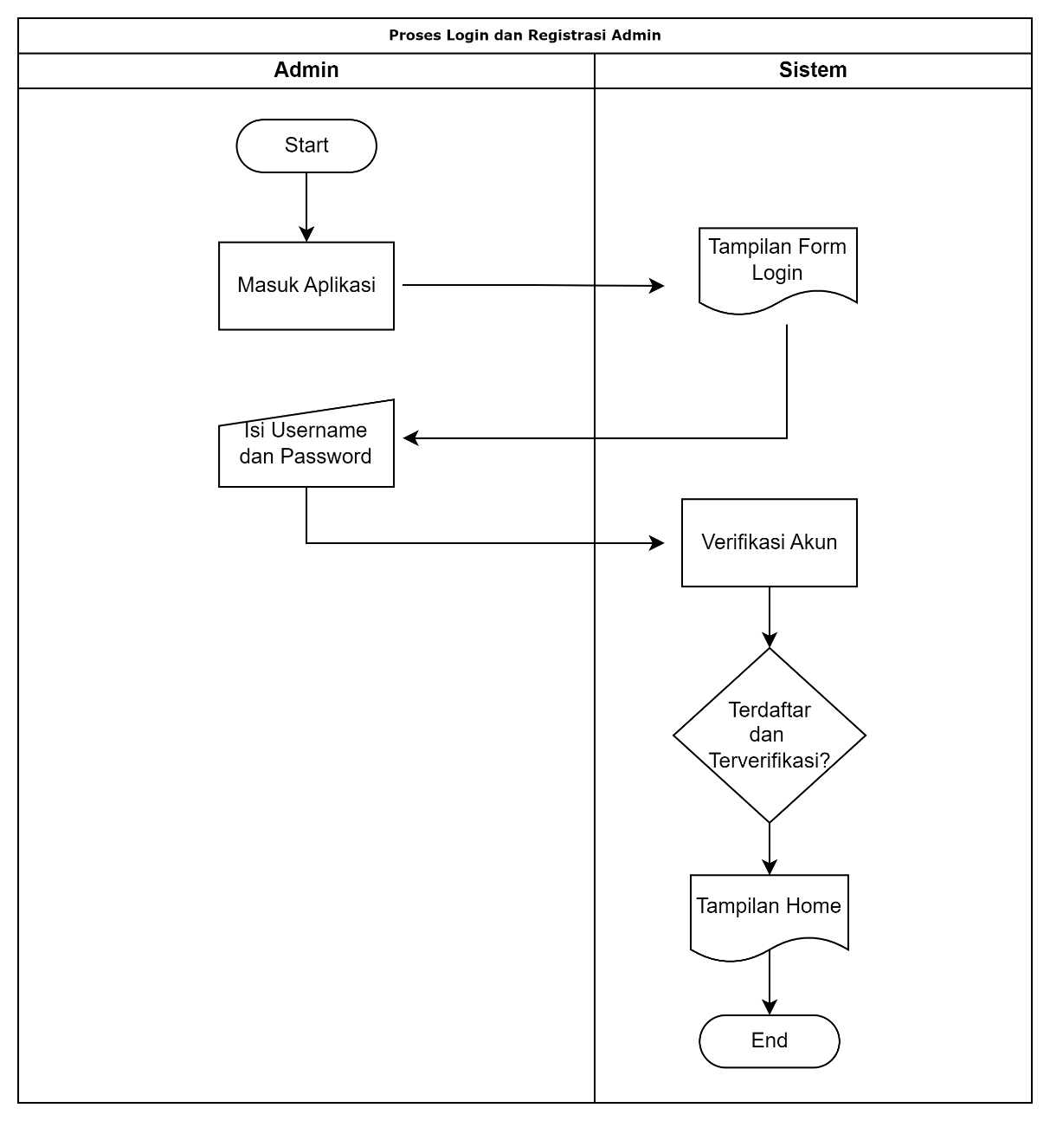

Gambar 4.3 Activity Diagram Login Admin

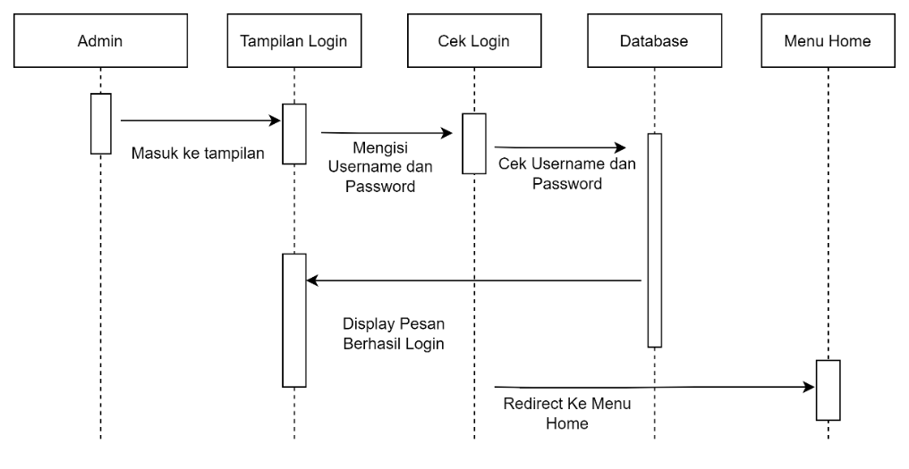

Gambar 4.4 Sequence Diagram Login Admin

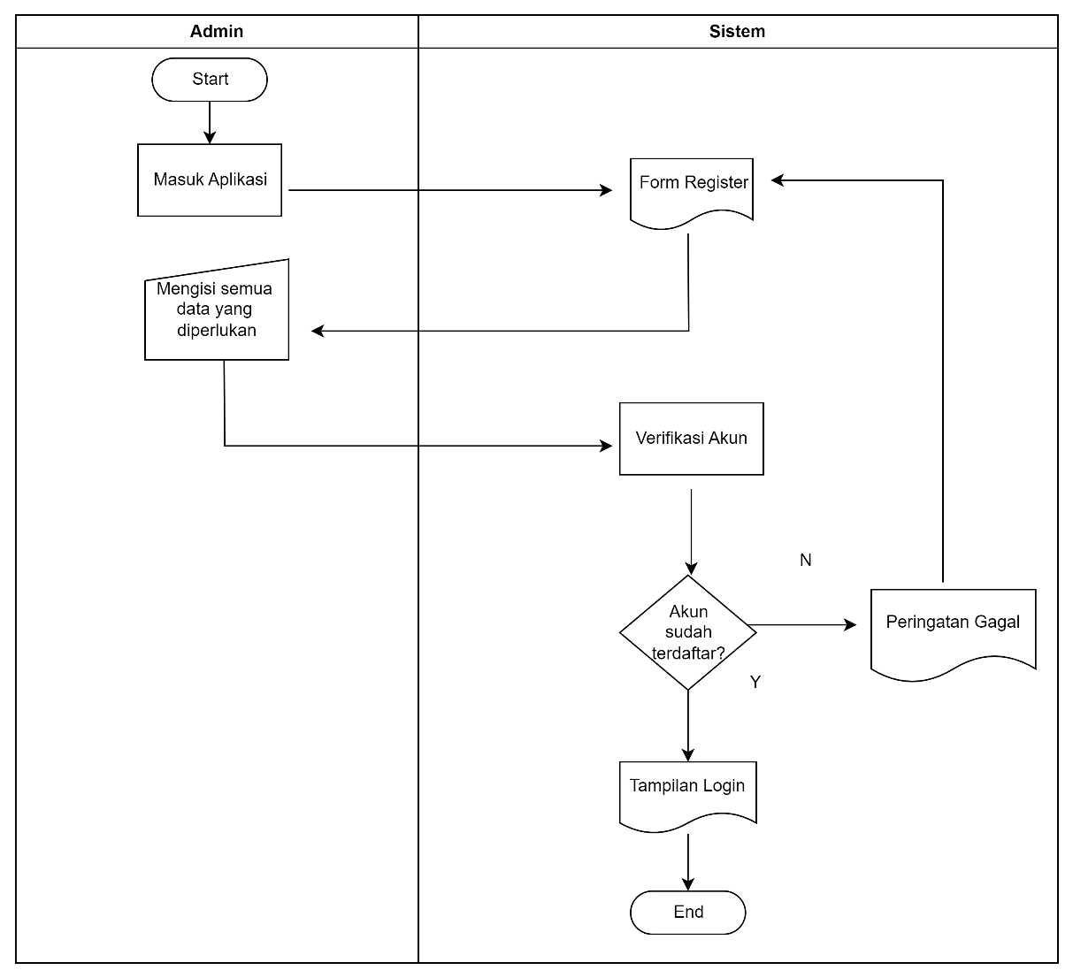

Gambar 4.5 Activity Diagram Registrasi Admin

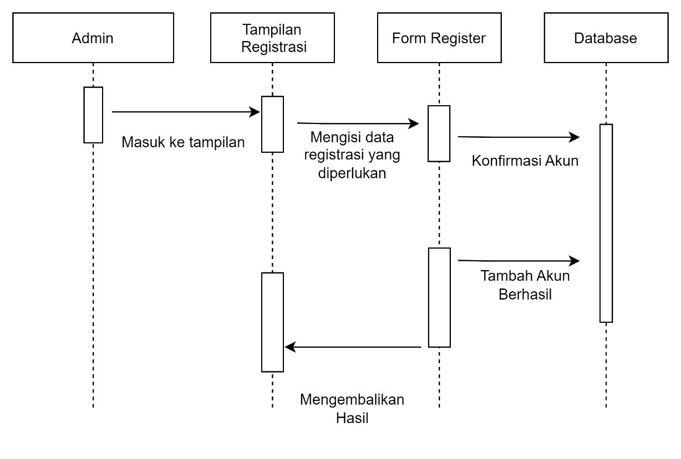

Gambar 4.6 Sequence Diagram Registrasi Admin

### Proses Fitur User

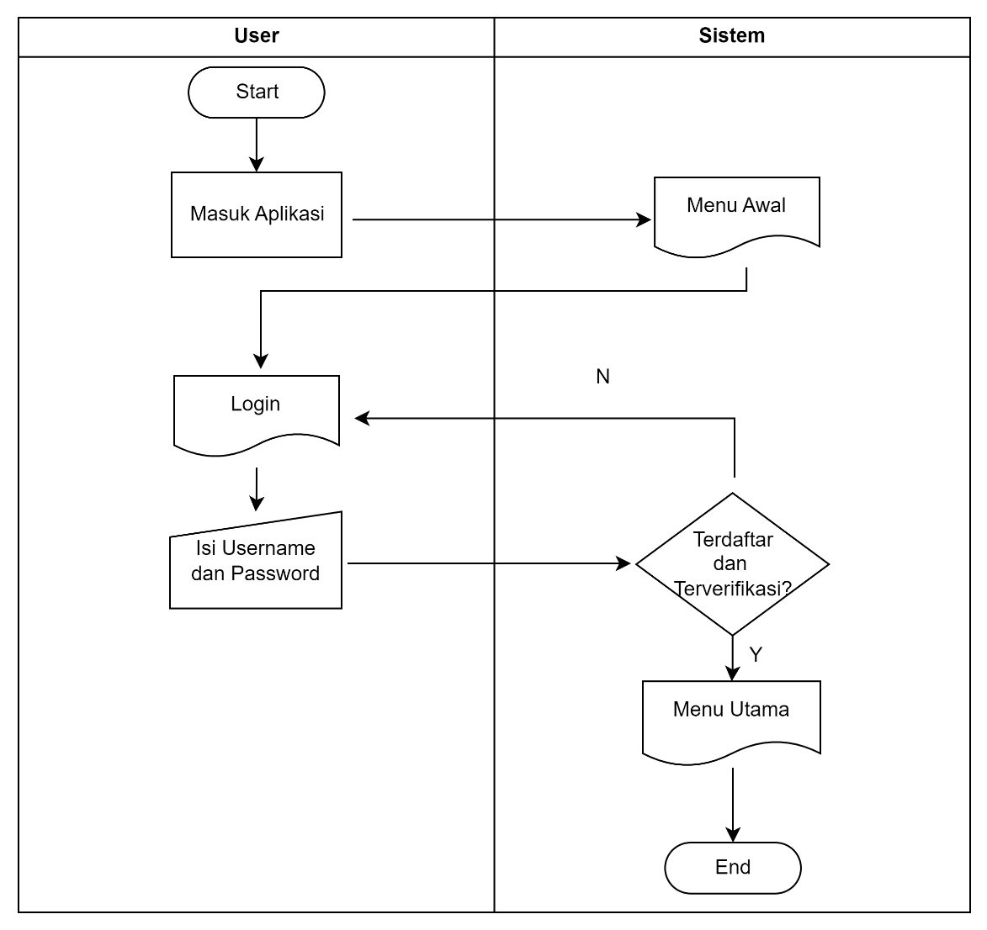

Gambar 4.7 Activity Diagram Login User Customer

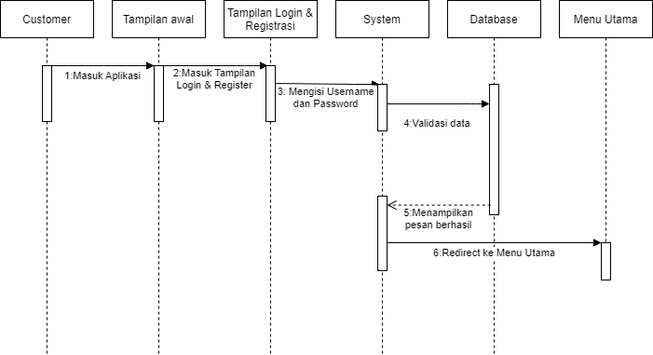

Gambar 4.8 Sequence Diagram Login User Customer

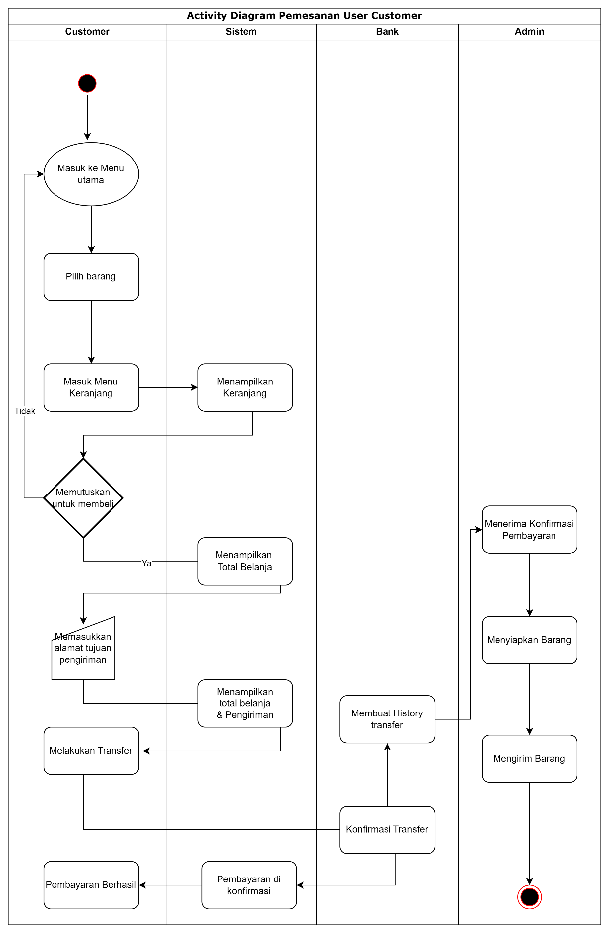

Gambar 4.9 Activity Diagram Pemesan User Customer

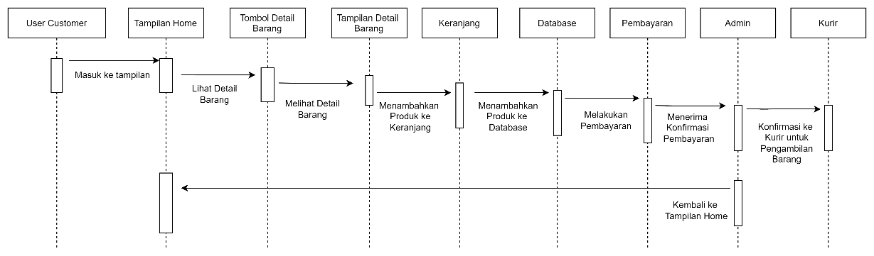

Gambar 4.10 Sequence Diagram Pemesan User Customer

### Proses Fitur Admin

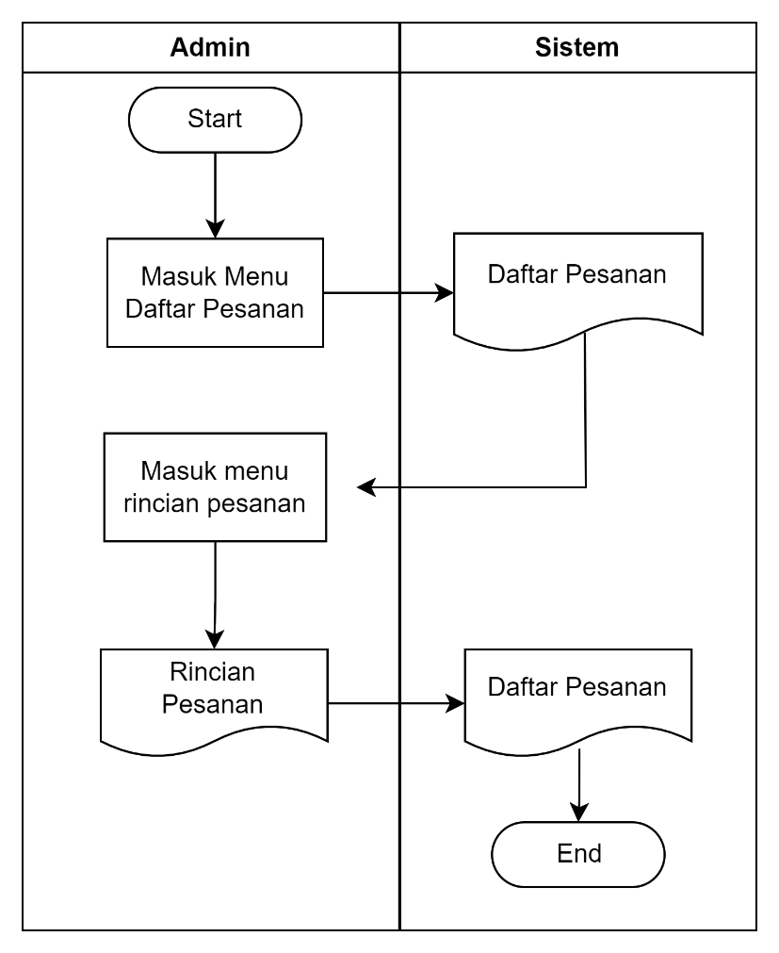

Gambar 4.11 Activity Diagram Melihat Pesanan User Customer

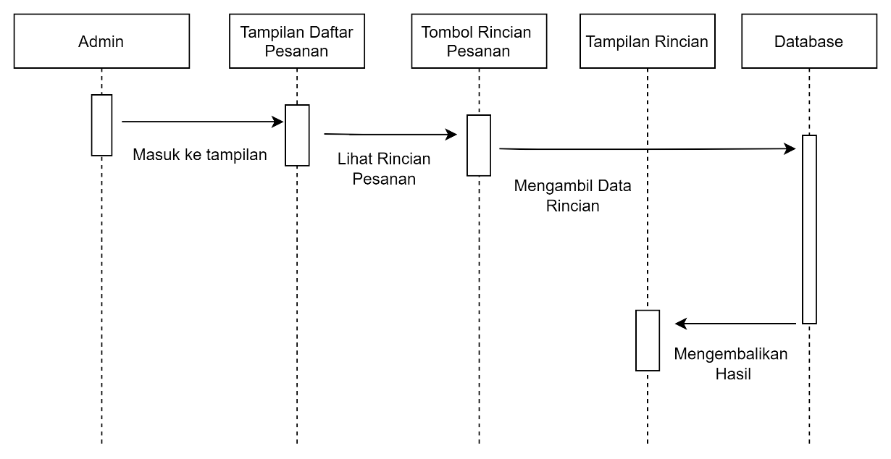

Gambar 4.12 Sequence Diagram Melihat Pesanan User Customer

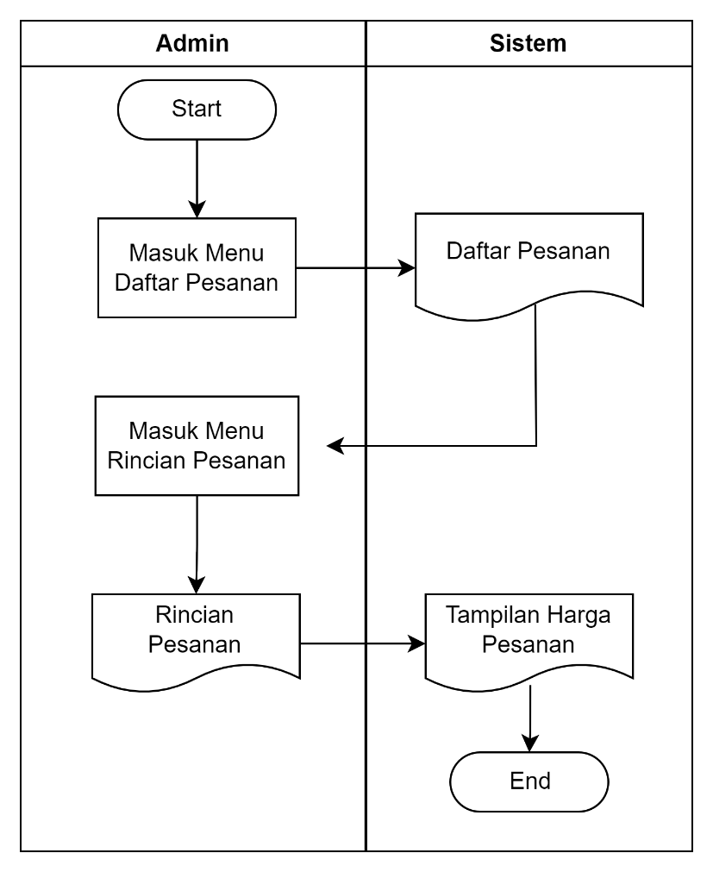

Gambar 4.13 Activity Diagram Melihat Total Harga



Gambar 4.14 Sequence Diagram Melihat Total Harga

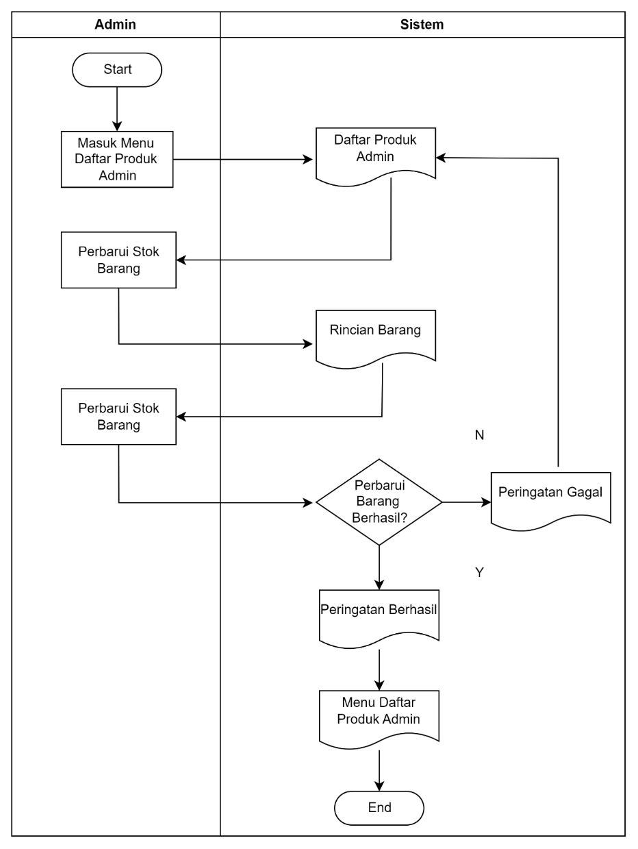

Gambar 4.15 Activity Diagram Menambah Stok Barang

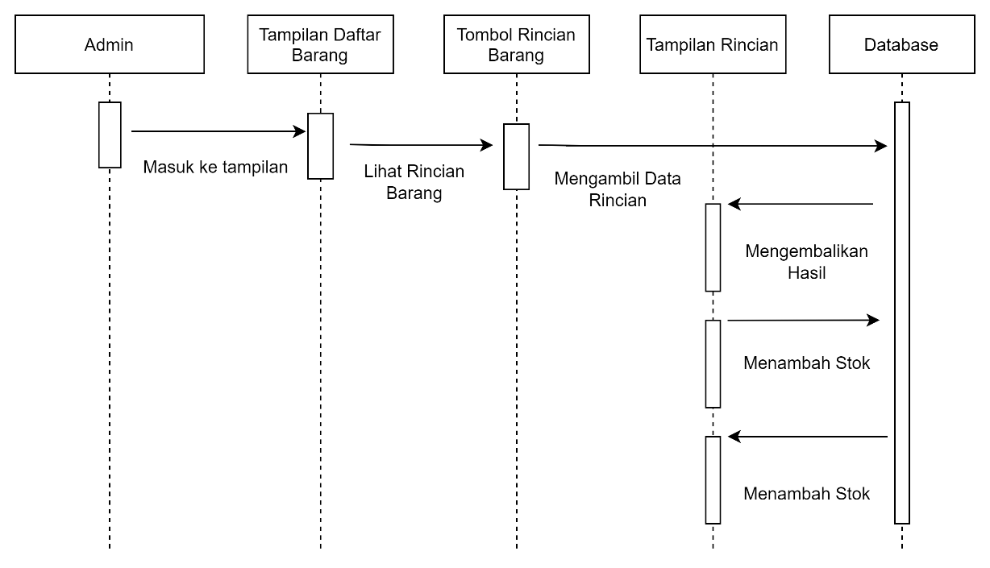

Gambar 4.16 Sequence Diagram Menambah Stok Barang

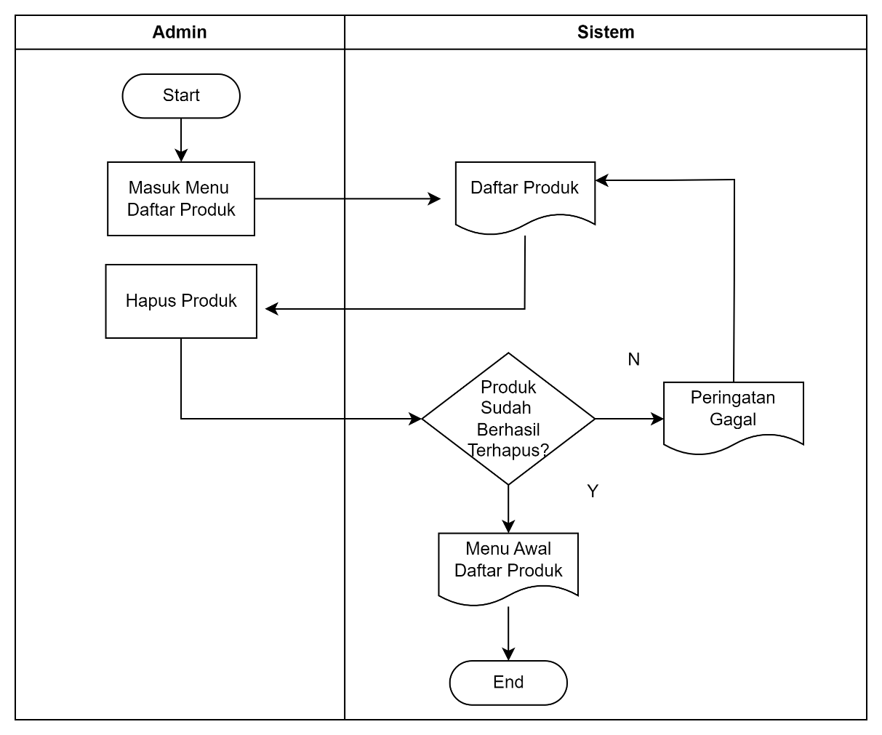

Gambar 4.17 Activity Diagram Menghapus Barang

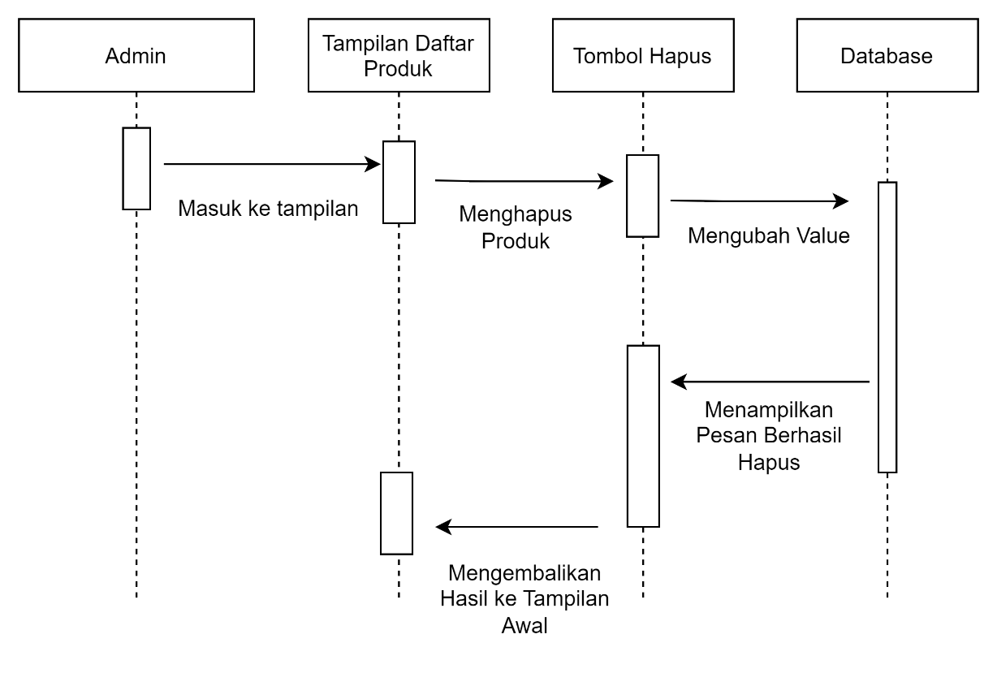

Gambar 4.18 Sequence Diagram Menghapus Barang

## Spesifikasi Proses Rancangan Sistem Usulan



### Rancangan Layout Sistem Usulan

#### Layout Proses Login User Customer

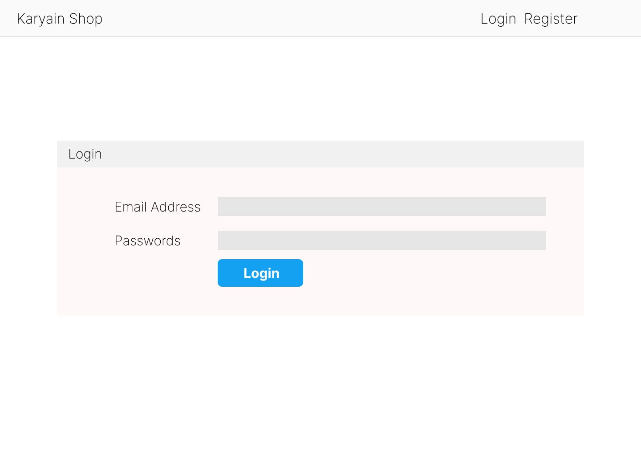

Gambar 4.19 Layout Masukan Login User Customer

Data masukan yang diperlukan pada perancangan program ini sebagai berikut:

Nama Data : Login User Customer

Fungsi : Untuk mengakses halaman utama sebagai user customer

Sumber : User yang ingin mengakses aplikasi *E-Commerce*

Tujuan : Melakukan autentikasi sebelum masuk ke halaman utama

Media : Website

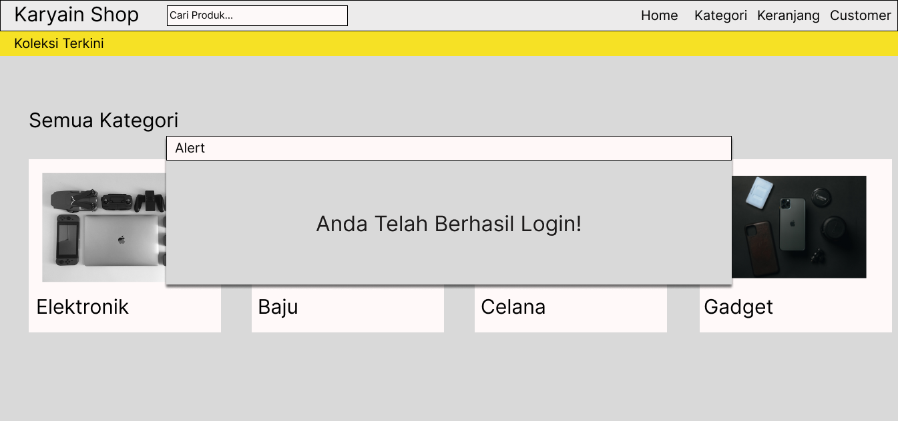

Gambar 4.20 Layout Berhasi Login User Customer

Data keluaran yang diperlukan pada perancangan program ini sebagai berikut:

Nama Data : *Login User Guest*

Fungsi : Mengetahui bahwa user berhasil melakukan login dan masuk ke halaman utama

Sumber : Data yang dimasukan oleh user customer

Tujuan : Agar user customer dapat mengetahui bahwa dirinya berhasil login

Media : Website

#### Layout Proses Menu Home Halaman Dashboard

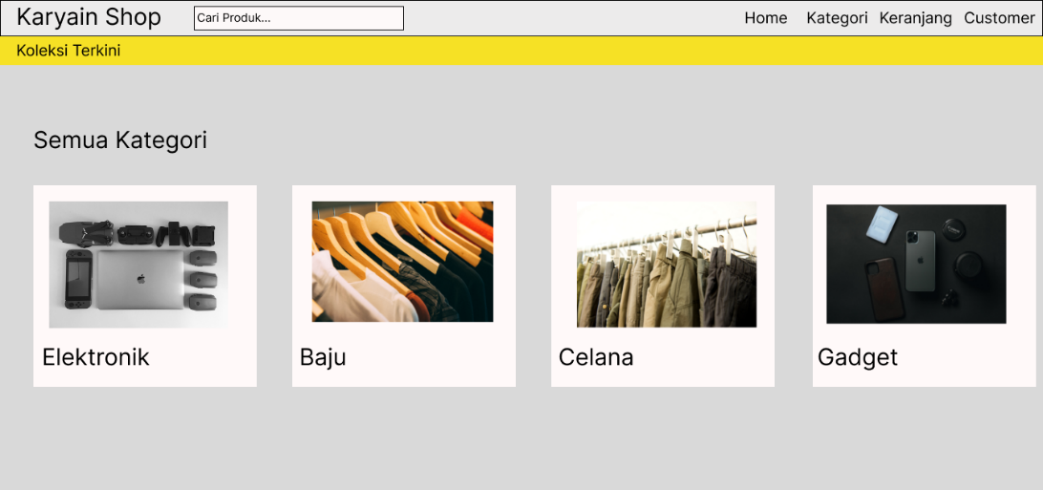

Gambar 4.21 Layout Proses Menu Home Halaman Dashboard

Data keluaran yang diperlukan pada perancangan program ini sebagai berikut:

Nama Data : Menu Home Halaman Dashboard

Fungsi : Menampilkan menu halaman dashboard

Sumber : Menu halaman dashboard yang ditampilkan

Tujuan : Memperlihatkan tampilan menu halaman dashboard kepada user customer

Media : Website

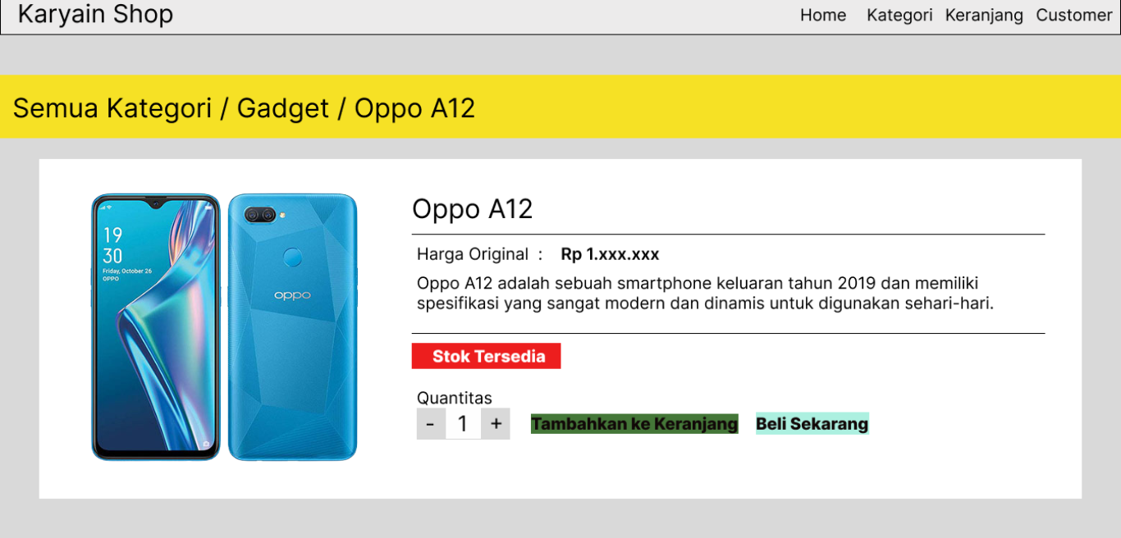

Gambar 4.22 Layout Menu Detail Barang

Data keluaran yang diperlukan pada perancangan program ini sebagai berikut:

Nama Data : Menu Detail Barang

Fungsi : Menampilkan menu detail barang

Sumber : Menu detail barang yang ditampilkan

Tujuan : Agar user customer dapat mengetahui menu detail barang

Media : Website

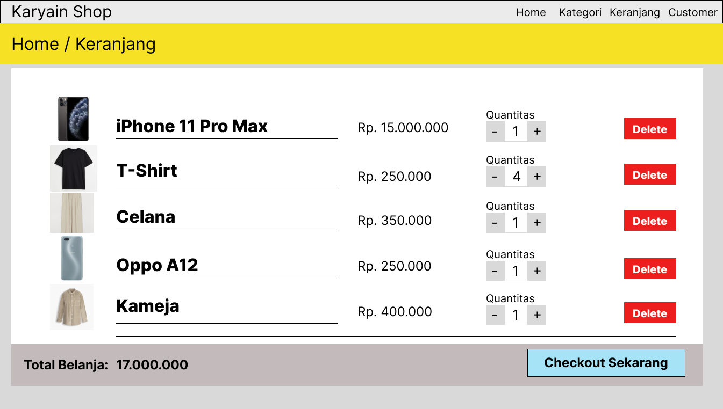

Gambar 4.23 Layout Menu Keranjang

Data keluaran yang diperlukan pada perancangan program ini sebagai berikut:

Nama Data : Menu Keranjang

Fungsi : Menampilkan menu keranjang

Sumber : Menu keranjang yang ditampilkan

Tujuan : Mempermudah mengelola pesanan yang ingin dipesan

Media : Website

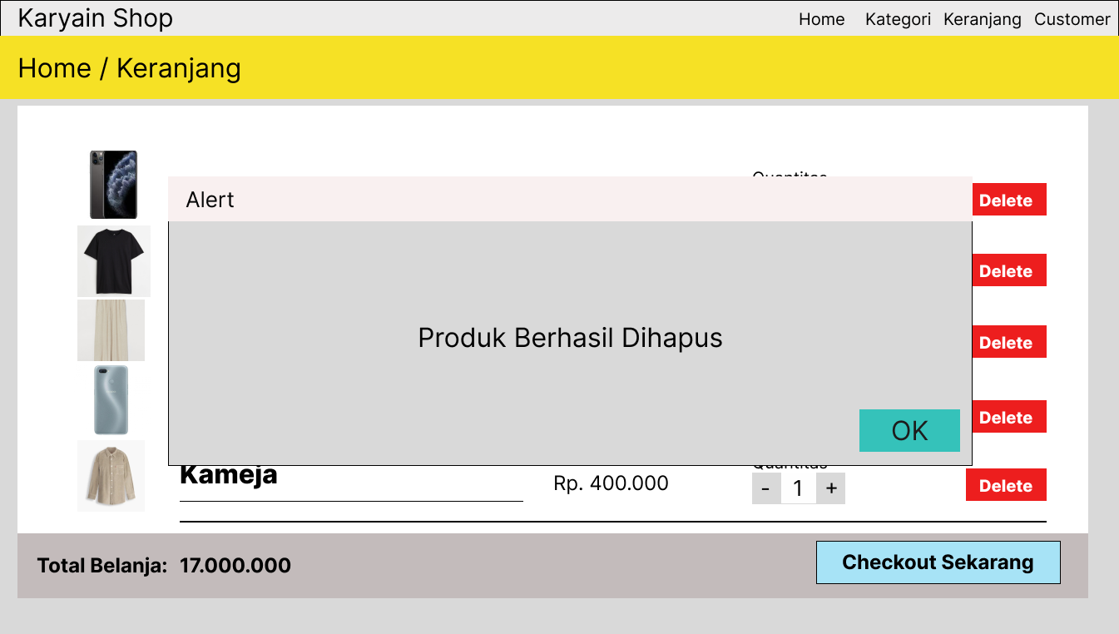

Gambar 4.24 Layout Menu Keranjang Hapus

Data keluaran yang diperlukan pada perancangan program ini sebagai berikut:

Nama Data : Menu Keranjang Hapus

Fungsi : Menampilkan produk di keranjang telah dihapus

Sumber : Menu di keranjang yang telah dihapus

Tujuan : Memberi tahu produk yang telah dihapus dari keranjang

Media : Website

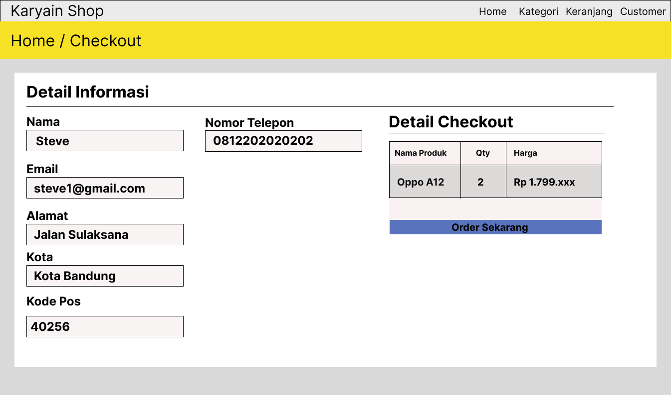

Gambar 4.25 Layout Menu Checkout

Data keluaran yang diperlukan pada perancangan program ini sebagai berikut:

Nama Data : Menu Checkout

Fungsi : Menampilkan produk yang akan di checkout

Sumber : Barang yang ditampilkan di menu checkout

Tujuan : Menampilkan barang yang akan di checkout oleh customer

Media : Website

#### Layout Proses Menu Dashboard Admin

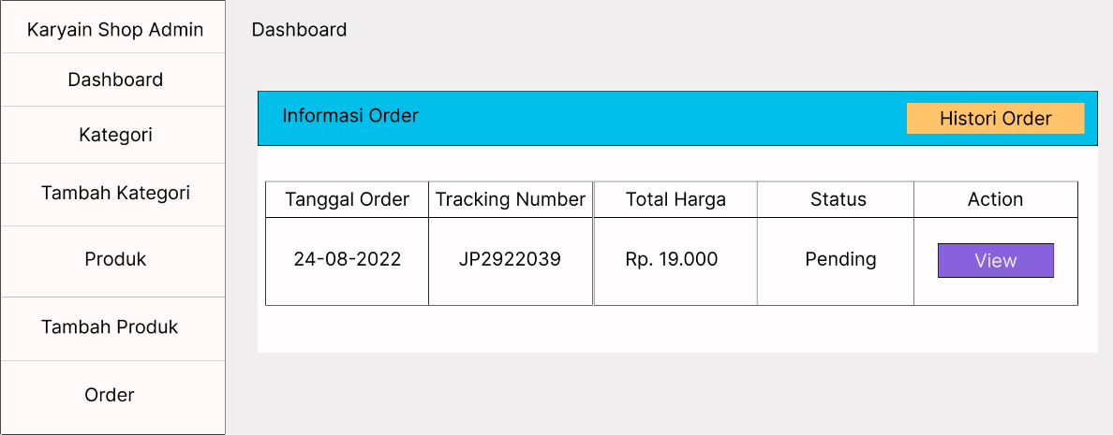

Gambar 4.26 Layout Proses Menu Admin Melihat Order

Data keluaran yang diperlukan pada perancangan program ini sebagai berikut:

Nama Data : Menu Admin Melihat Order

Fungsi : Menampilkan history order dan Barang yang di order

Sumber : Barang yang telah di order

Tujuan : Melihat barang yang sudah di order oleh customer

Media : Website

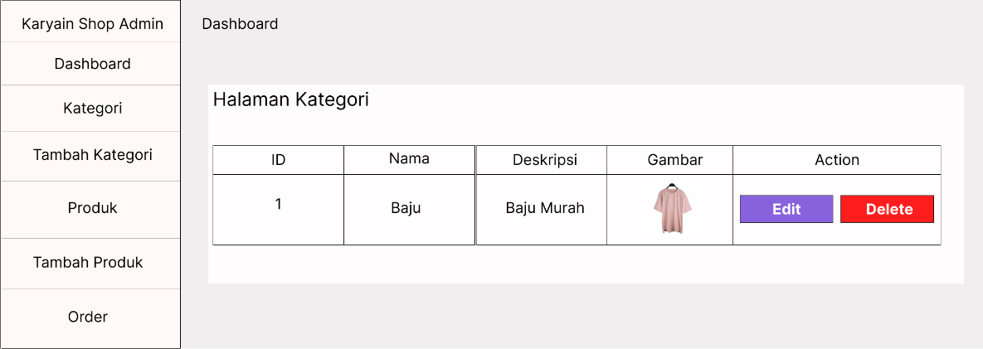

Gambar 4.27 Layout Proses Menu Halaman Kategori Admin

Data keluaran yang diperlukan pada perancangan program ini sebagai berikut:

Nama Data : Menu Halaman Kategori Admin

Fungsi : Menampilkan produk di halaman kategori

Sumber : Barang yang telah diinput oleh admin

Tujuan : Mengetahui barang yang sudah diinput oleh admin

Media : Website

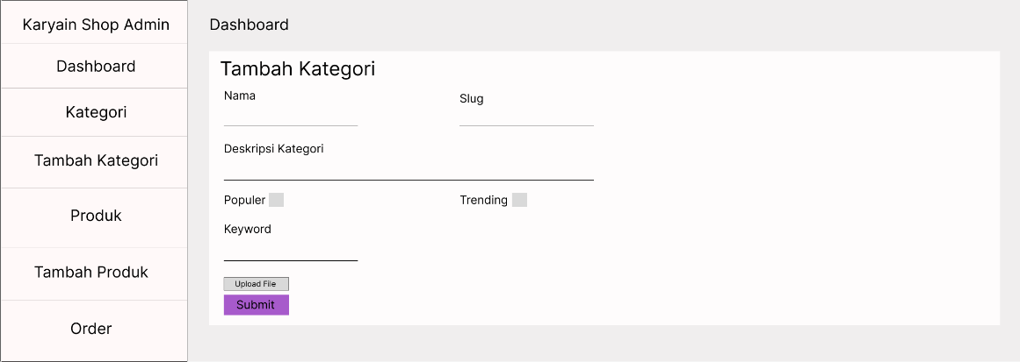

Gambar 4.28 Layout Proses Menu Halaman Tambah Kategori Admin

Data keluaran yang diperlukan pada perancangan program ini sebagai berikut:

Nama Data : Menu Halaman Tambah Kategori Admin

Fungsi : Menambah kategori produk

Sumber : Barang yang ingin diinput oleh admin

Tujuan : Menambah kategori produk

Media : Website

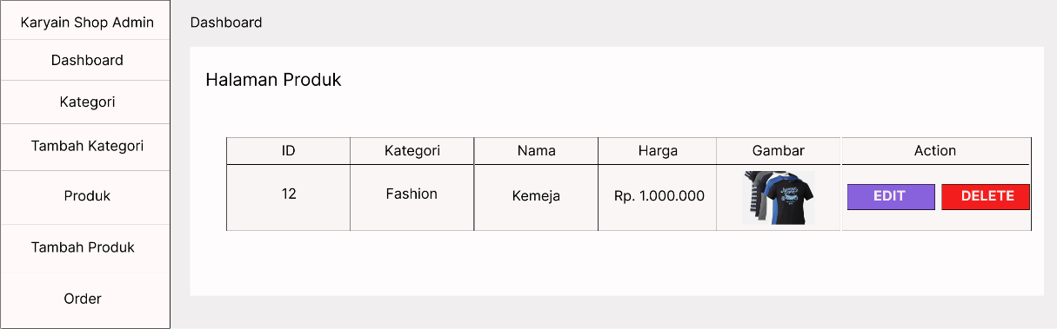

Gambar 4.29 Layout Menu Admin Halaman Produk

Data keluaran yang diperlukan pada perancangan program ini sebagai berikut:

Nama Data : Menu Halaman Produk Admin

Fungsi : Melihat produk yang ditambahkan oleh admin

Sumber : Barang yang diinput oleh admin

Tujuan : Melihat produk

Media : Website

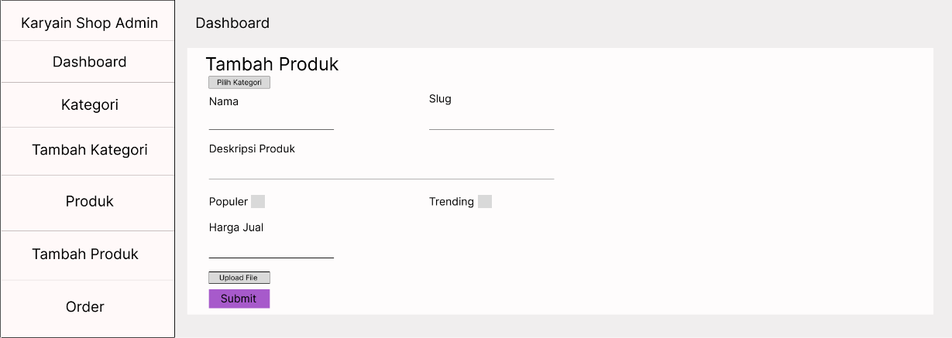

Gambar 4.30 Layout Menu Admin Tambah Produk

Data keluaran yang diperlukan pada perancangan program ini sebagai berikut:

Nama Data : Menu Halaman Tambah Produk Admin

Fungsi : Menambahkan produk oleh admin

Sumber : Produk yang ditambahkan oleh admin

Tujuan : Menambah produk

Media : Website

### Normalisasi Database

Normalisasi adalah peralatan yang dipakai untuk melakukan proses pengelompokkan data menjadi tabel-tabel yang menunjukkan entitas dan aslinya. Dalam proses normalisasi, persyaratan sebuah tabel masih harus dipecah didasarkan adanya kesulitan kondisi penorgranisasian data seperti untuk menambah atau menyisipkan, menghapus atau mengubah, serta pembacaan data dari tabel tersebut.

Bila masih ada kesulitan, maka tabel harus dipecah menjadi beberapa lagi, dan dilakukan proses normalisasi kembali sampai diperoleh tabel yang optimal. Secara umum proses normalisasi dibagi dalam tiga tahap, yaiut tahap tidak normal (*Unnormal),* normalisasi tahap 1, normalisasi tahap 2 dan normalisasi tahap 3. Pada tahap ketiga biasanya sudah akan diperoleh tabel yang optimal. Adapun bentuk normalisasi dari aplikasi *E-Commerce* adalah sebagai berikut:

#### 4.5.2.1. Normalisasi Login

Tabel 4.1 Tabel Database Normalisasi Login

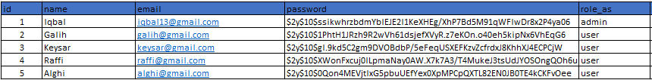

#### 4.5.2.2. Normalisasi Produk

Tabel 4.2 Tabel Database Normalisasi Produk

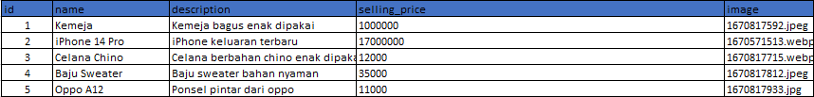

#### 4.5.2.3. Normalisasi Kategori

Tabel 4.3 Tabel Database Normalisasi Kategori

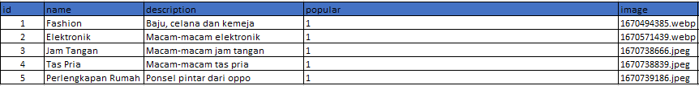

### Spesifikasi Database

Spesifikasi *database* dengan nama db_project dari aplikasi *E-Commerce* ini menggunakan *mySQL* dapat dilihat sebagai berikut.

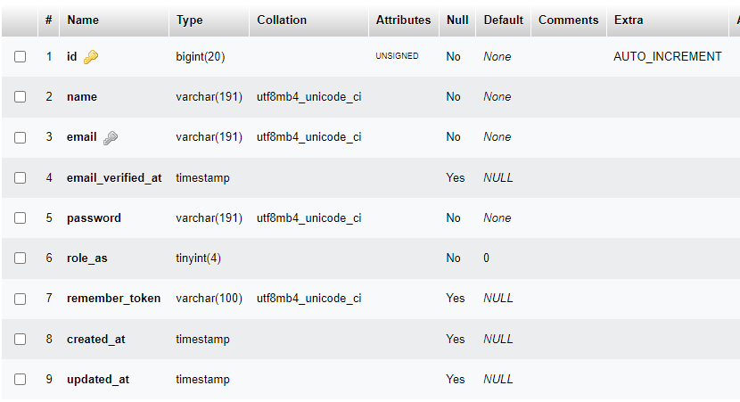

Gambar 4.31 Spesifikasi Database Tb_users

Gambar diatas merupakan bagian dari *database* dengan nama tabel *users* dan terdiri dari {*id* dengan *auto increment*, *name*, *email*, *email_verified_at*, *password*, *role_as*, *remember_token*, *created_at* dan *updated_at*}.

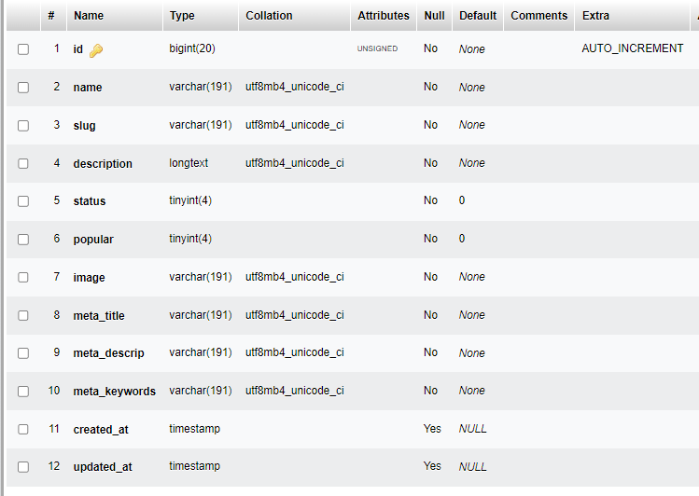

Gambar 4.32 Spesifikasi Database Tb_categories

Gambar diatas merupakan bagian dari *database* dengan nama tabel *categories* dan terdiri dari {*id* dengan *auto increment*, *name*, *slug*, *description*, *status*, *popular*, *image*, *meta_title, meta_descrip, meta_keywords, created_at* dan *updated_at*}.

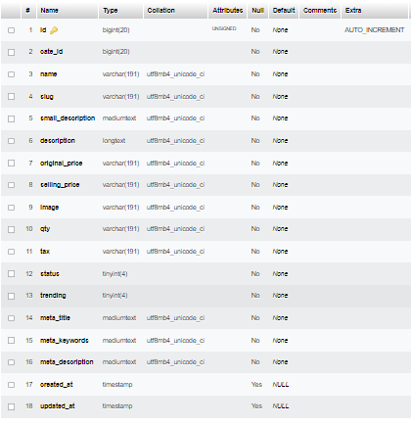

Gambar 4.33 Spesifikasi Database Tb_products

Gambar diatas merupakan bagian dari *database* dengan nama tabel *products* dan terdiri dari {*id* dengan *auto increment*, *cate_id*, *name*, *slug*, *small_description*, *description*, *original_price*, *seliing_price, image, qty, tax, status, trending, meta_title, meta_keywords, meta_description, created_at* dan *updated_at*}.

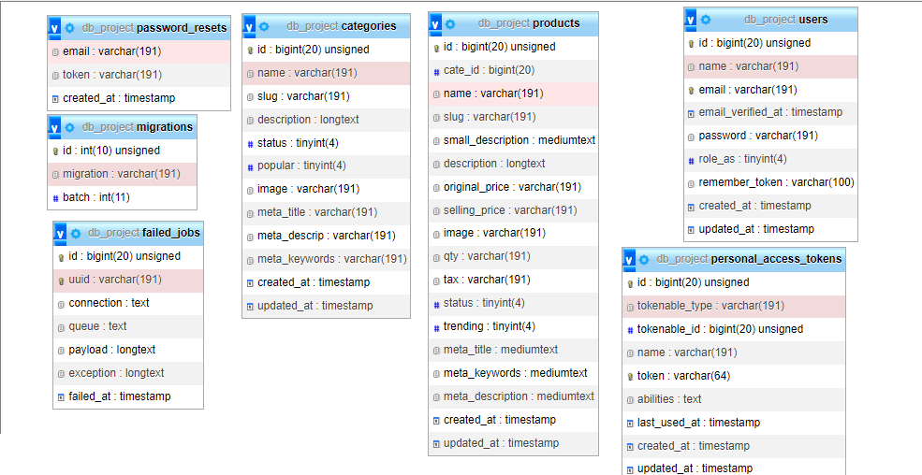

Gambar 4.34 Relasi Database

Gambar diatas merupakan *design* *database* dari *db_project*. Terkait hal relasi di dalam *database* tersebut belum penulis relasikan, karena keterbatasan waktu dan aplikasi masih dalam tahap pengembangan penulis belum bisa menambah relasi antar tabel.

### Spesifikasi Program

Secara keseluruhan, untuk dapat menggunakan aplikasi *E-Commerce* diperlukan spesifikasi khusus yang dapat menunjang aplikasi tersebut. Untuk menggunakan aplikasi tersebut, diperlukan sebuah perangkat Komputer/Laptop yang mendukung dengan minimal spesifikasi sebagai berikut:

* OS *Microsoft Windows* 10 (64-*bit*)
* *Intel Core* i3-4130 @3.40*GHz / AMD Radeon A10-5800K*
* 4GB *RAM (Random Accesess Memory)*
* *128GB* Penyimpanan *Solid-state Drive* (SSD)

## Spesifikasi Sistem Komputer

Secara garis besar, untuk mendukung berjalannya pembuatan aplikasi *e-commerce* berbasis *website* ini diperlukan tambahan dari perangkat pendukung yang dapat mempermudah dalam pembuatan aplikasi tersebut.

### Perangkat Keras

Untuk mengimplementasikan rancangan dan pembuatan aplikasi *e-commerce* berbasis *website,* diperlukan laptop atau komputer yang mendukung dengan minimal spesifikasi sebagai berikut:

* + - OS *Microsoft Windows* 10/11 (*64-bit*)
    - *AMD Athlon Silver 3050U with Radeon Graphics* (2 CPUs), 2.3*GHz* **/** *Intel Core i5-6200U* @2.30*GHz*,
    - 12GB *RAM (Random Accsess Memory)*
    - 512GB Penyimpan *Solid-state Drive (SSD)*
    - Resolusi Layar 1366 x 768 VGA AMD *Radeon Graphic*

### Perangkat Lunak

Perangkat lunak yang dapat menunjang pembuatan aplikasi *e-commerce* berbasis *website,* dapat diturunkan sebagai berikut:

* *Visual Studio Code*
* *XAMPP 7.2.1*
* *Google Chrome / Microsot Edge*
* *Laravel 8*
* *OS Microsoft Windows* 10/11 (64-*bit*)

## Proses Pembuatan Aplikasi

Setelah selesai pembuatan database maka dilakukan pembuatan skrip untuk aplikasi, dalam hal ini saat pengumpulan laporan penulis baru menyelesaikan aplikasi untuk fitur sebagai berikut:

* Landing Page Awal
* Fitur Login (Admin dan User)
* Register (Admin dan User)
* Fitur Admin (Crud Lengkap)
* Logout Admin
* Fitur User (Tampil Produk)

Dengan keterbatasan waktu, maka aplikasi ini baru sampai tahap diatas. Untuk fitur lainnya akan dikembangkan diluar laporan ini. Untuk skrip yang ada, akan di uraikan pada sub bab berikutnya.










### Landing Page

Dibawah ini adalah hasil dari landing page yang telah penulis buat.

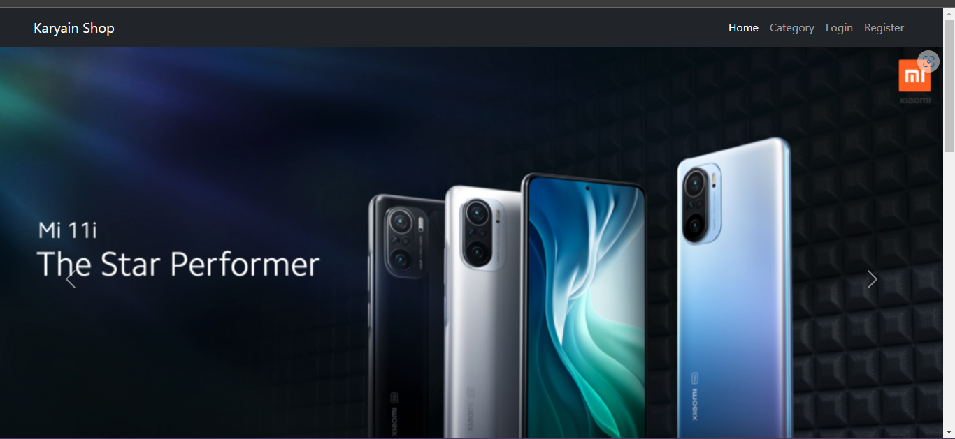

Gambar 4.35 Landing Page Awal

Potongan skrip landing page diatas dapat dilihat pada lampiran 3 di lembar lampiran laporan ini.

### Fitur Login (Admin dan User)

Dibawah ini adalah hasil dari tampilan fitur login admin dan user yang telah dibuat.

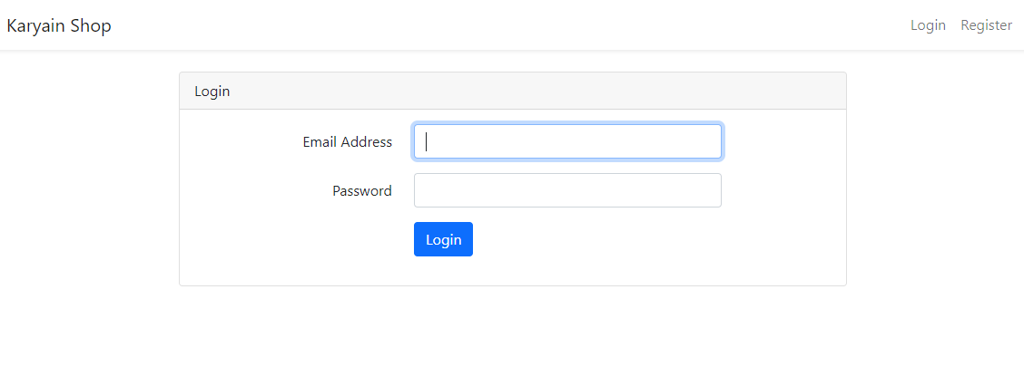

Gambar 4.36 Fitur Login (Admin dan User)

Potongan skrip fitur login admin dan user diatas dapat dilihat pada lampiran 4 di lembar lampiran laporan ini.

### Register (Admin dan User)

Dibawah ini adalah hasil dari tampilan register admin dan user yang telah dibuat.

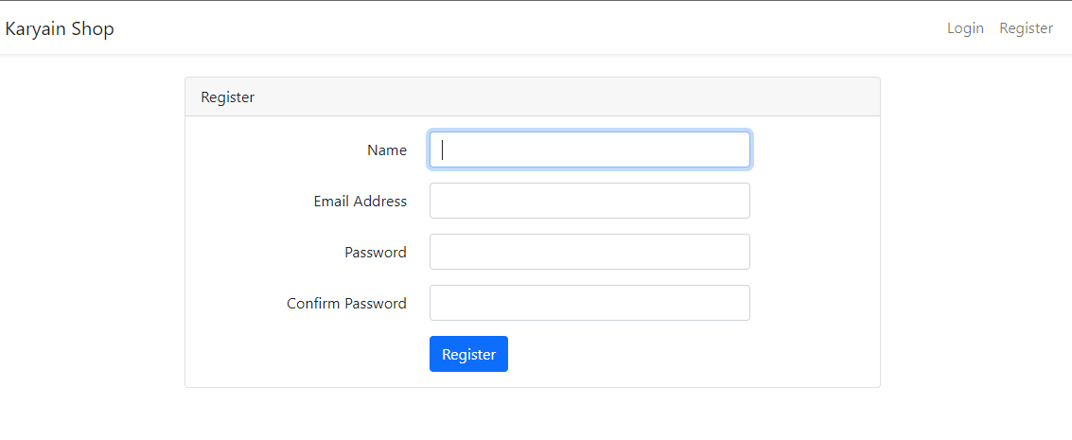

Gambar 4.37 Regsiter (Admin dan User)

Potongan skrip register admin dan user diatas dapat dilihat pada lampiran 5 di lembar lampiran laporan ini.

### Fitur Katagori pada Admin

Dibawah ini adalah hasil tampilan fitur admin crud lengkap yang telah dibuat

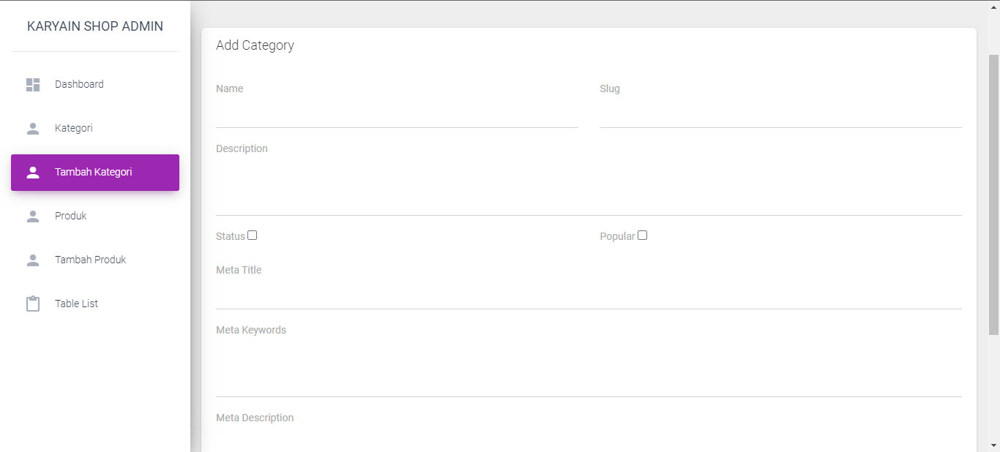

Gambar 4.38 Fitur Tambah Kategori Admin

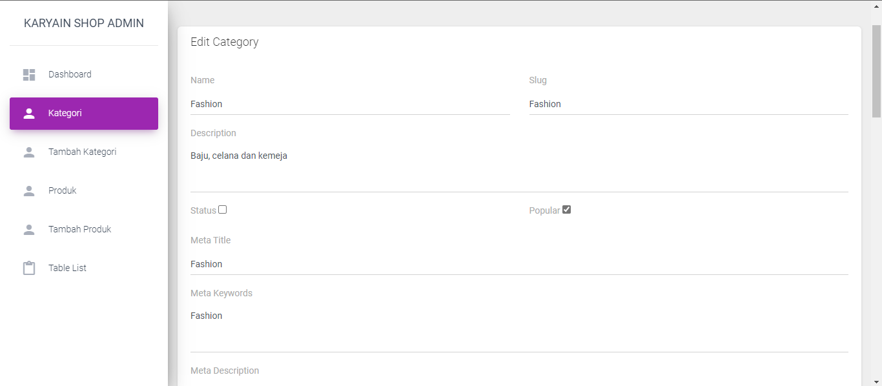

Gambar 4.38 Fitur Edit Kategori Admin

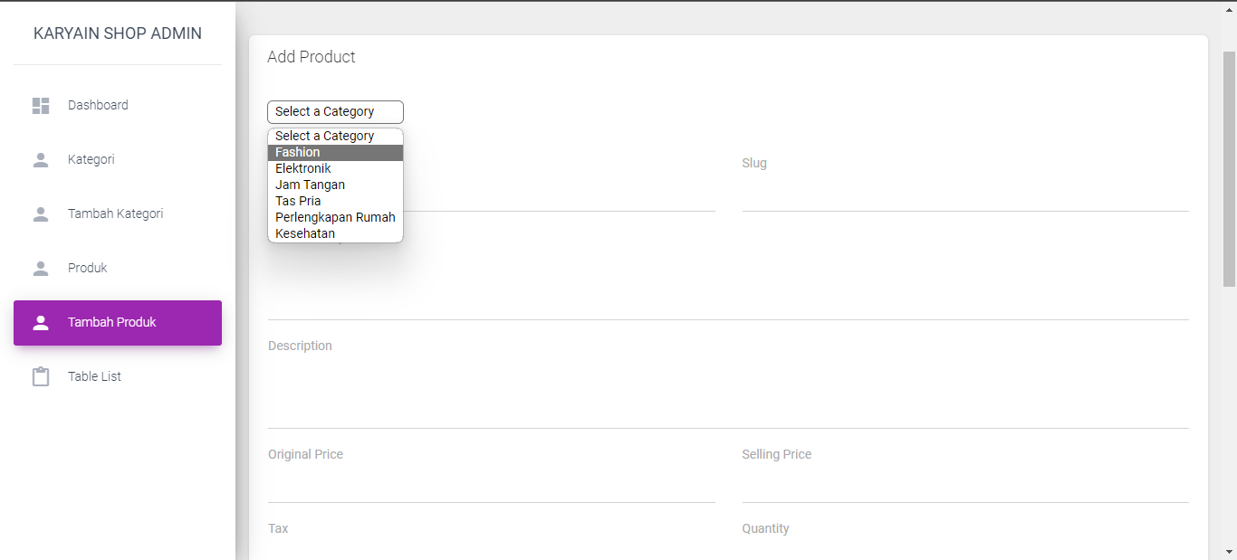

Gambar 4.39 Fitur Tambah Produk Admin

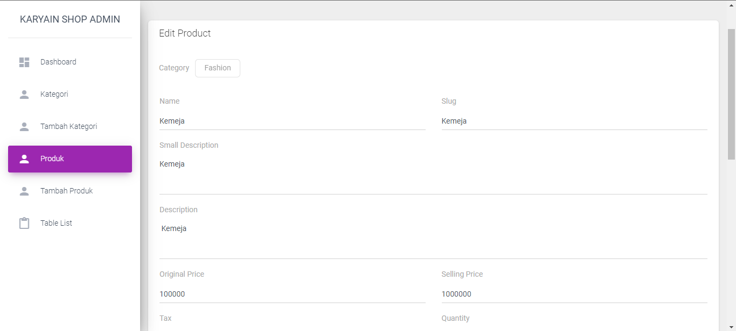

Gambar 4.40 Fitur Edit Produk Admin

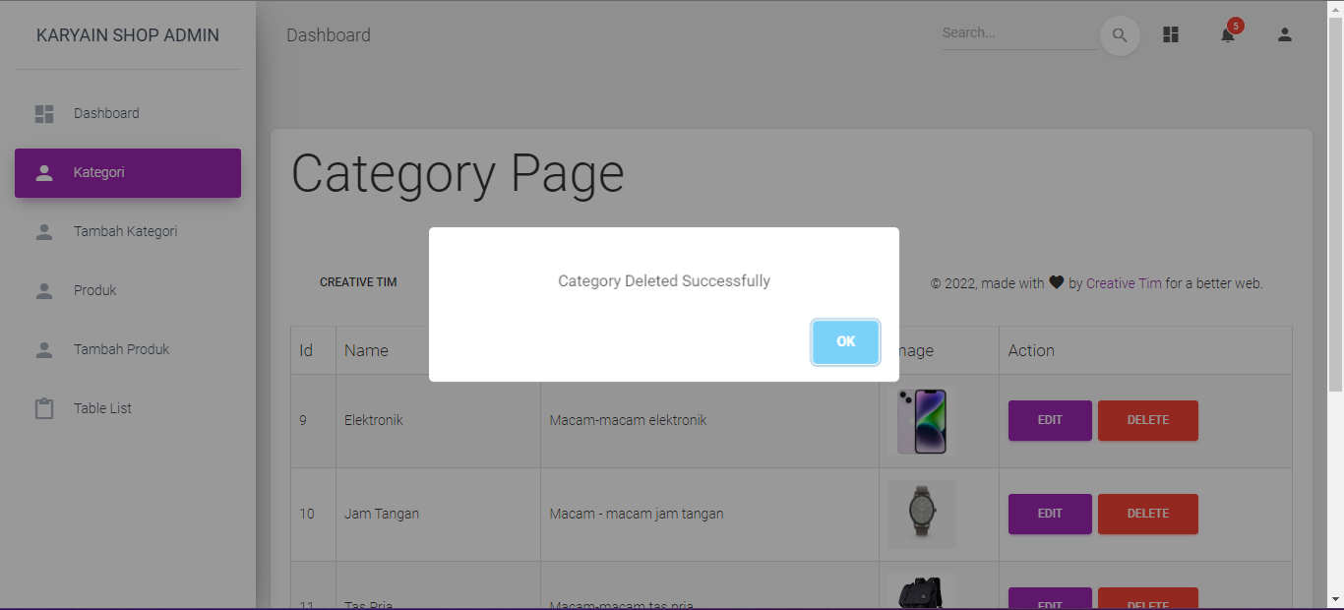

Gambar 4.41 Fitur Delete Kategori Admin

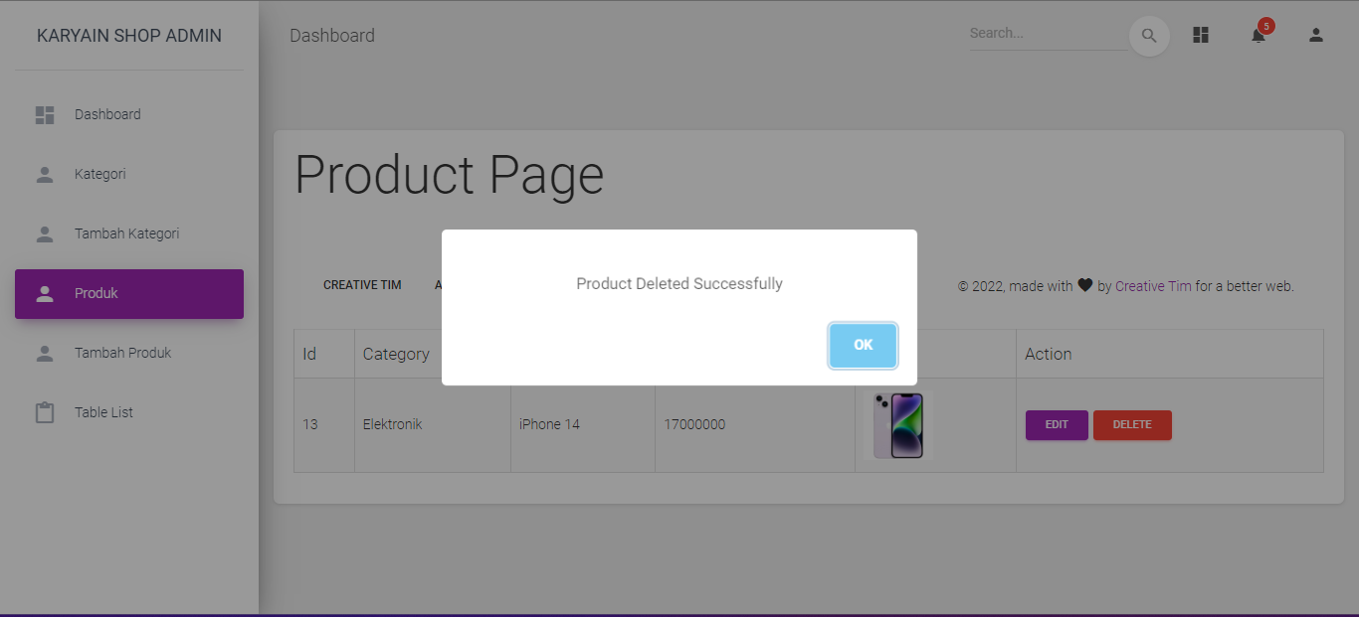

Gambar 4.42 Fitur Delete Produk Admin

Potongan skrip fitur admin crud lengkap diatas dapat dilihat pada lampiran 6 di lembar lampiran laporan ini.

### Logout Admin

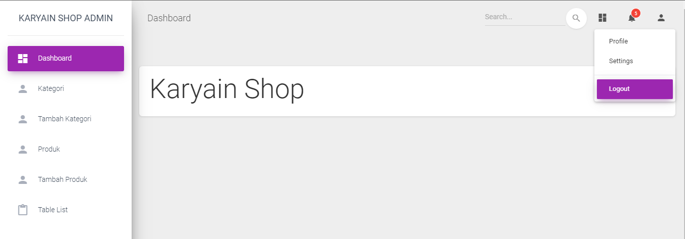

Gambar 4.45 Logout Admin

Potongan skrip logout admin diatas dapat dilihat pada lampiran 7 di lembar lampiran laporan ini.

### Fitur User (Tampil Produk)

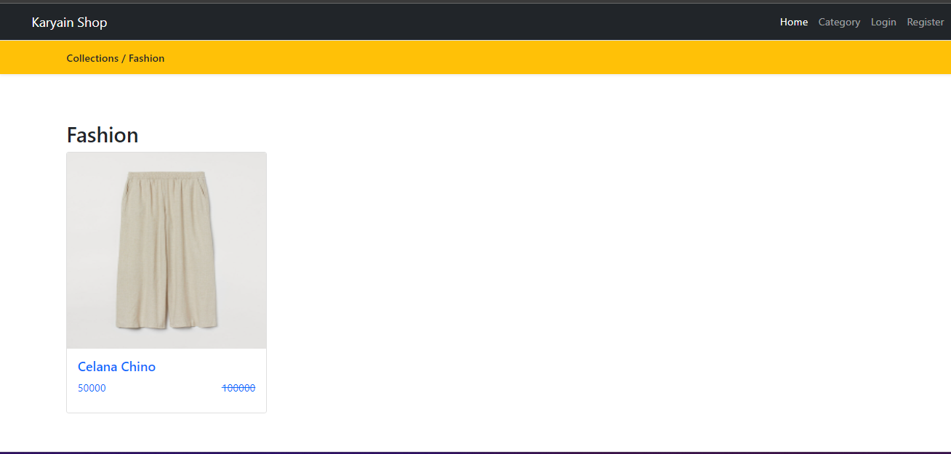

Gambar 4.46 Tampil Produk

Potongan skrip fitur user tampil produk diatas dapat dilihat pada lampiran 8 di lembar lampiran laporan ini.

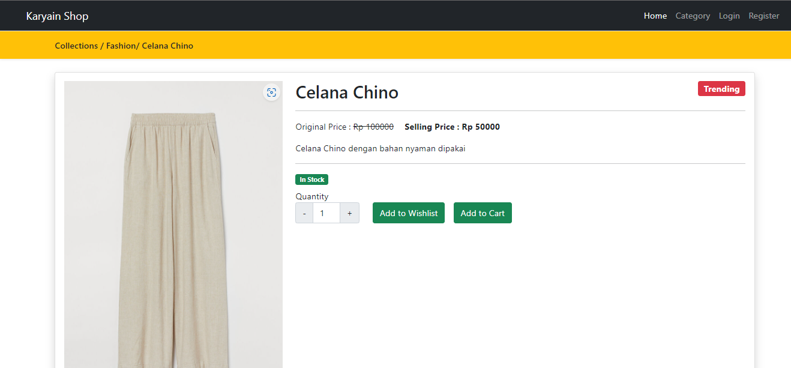

Gambar 4.47 Tampil Produk

Potongan skrip fitur user tampil produk diatas dapat dilihat pada lampiran 8 di lembar lampiran laporan ini.

**BAB V**

# BAB V PENUTUP



## Simpulan

Pengunaan aplikasi berbasis *website* kini sudah ada dimana-mana, yang pastinya dapat digunakan dalam berbagai bidang, salah satunya aplikasi Karyain Shop berbasis *E-Commerce* ini, dimana pelanggan dapat dengan mudah memesan dan berbelanja melalui aplikasi *website* mereka dimana saja. Dengan adanya aplikasi Karyain Shop berbasis *E-Commerce* ini dapat membantu perusahaan dalam meningkatkan pelayanan dan penjualan ini. Untuk itu alangkah lebih baiknya teknologi *Website* dapat dikembangkan menjadi banyak hal yang berguna bagi kehidupan manusia.

## Saran

Adapun saran-saran dari pembuatan aplikasi berbasis *e-commerce* ini sebagai berikut:

* Beberapa fitur pada aplikasi ini masih perlu dikembangkan lebih baik lagi seperti dalam halaman admin agar bisa lebih banyak lagi dalam menambahkan produk.
* Sistem yang dibangun pada intinya hanya sebatas E-Commerce Karyain Shop. Sehingga diharapkan adanya pengembangan lagi untuk sistem yang lebih luas cakupannya.
* Diperlukan maintenance terhadap program aplikasi yang telah dibuat, supaya dapat digunakan secara berkelanjutan selama kebutuhan di Karyain Shop ini.



# DAFTAR PUSTAKA

Alexandromeo. (2021, Desember 7). *Apa itu Canva? Pengertian, Fitur, dan Cara Menggunakannya (Lengkap)*. Retrieved from makinrajin: https://makinrajin.com/blog/canva-adalah

Alifia. (2021, Desember 15). *Apa Itu Class Diagram dan Fungsinya dalam Pemrograman*. Retrieved from Glints: https://glints.com/id/lowongan/class-diagram-adalah/#.Y3WSwcfP200

Anendya, A. (2022, Agustus 24). *Apa Itu Figma? Penjelasan, Fitur, Keunggulan dan Manfaatnya*. Retrieved from Dewaweb: https://www.dewaweb.com/blog/apa-itu-figma/

Ariffudin, M. (2022, Februari 22). *Mengenal Visual Code Studio dan Fitur-Fitur Pentingnya*. Retrieved from Niagahoster: https://www.niagahoster.co.id/blog/visual-code-studio/

Bintara, W. S. (2022, Juni 7). *Pengertian Microsoft Visio – Fungsi, Fitur, Kelebihan*. Retrieved from Dianisa: https://dianisa.com/pengertian-microsoft-visio/

Haekal, M. (2021, Agustus 16). *Bootstrap: Pengertian, Kegunaan, Kelebihan, dan Kekurangannya*. Retrieved from Niagahoster: https://www.niagahoster.co.id/blog/bootstrap-adalah/

Handika, T. (2017, Maret 8). *Fungsi Software Edraw Max dalam Pengembangan Sistem*. Retrieved from Dikaseba: https://dikaseba.blogspot.com/2017/03/fungsi-edraw-max.html

Juliarto, R. (2021, Maret 10). *Apa itu Activity Diagram? Beserta Pengertian, Tujuan, Komponen*. Retrieved from Dicoding: https://www.dicoding.com/blog/apa-itu-activity-diagram/

Juliarto, R. (2021, Mei 12). *Apa itu UML? Beserta Pengertian dan Contohnya* . Retrieved from Dicoding: https://www.dicoding.com/blog/apa-itu-uml

Juliarto, R. (2021, Mei 19). *Contoh Use Case Diagram Lengkap dengan Penjelasannya*. Retrieved from Dicoding: https://www.dicoding.com/blog/contoh-use-case-diagram/

Lathif, R. (2019, September 5). *Apa Itu Draw.io ? Ini Penjelasan Lengkapnya*. Retrieved from Surgatekno: https://surgatekno.com/tech-news/apa-itu-draw-io/

Nayoan, A. (2021, Juni 18). *Apa itu E-commerce? Berikut Pengertian, Jenis, serta Manfaatnya!* Retrieved from Niaga Hoster: https://www.niagahoster.co.id/blog/apa-itu-ecommerce/

Novianto, A. (2017). *Pemrograman Web: Program Keahlian Teknik Komputer dan Informatika: HTML.* Jakarta: Penerbit Erlangga.

Novianto, A. (2021). *Pemrograman Web : Program Keahlian Teknik Komputer dan Informatika Web Server.* Jakarta: Penerbit Erlangga.

Novianto, A. (2021). *Pemrograman Web: Program Keahlian Teknik Komputer dan Informatika CSS.* Jakarta: Penerbit Erlangga.

Prehanto, R. d. (2020). Pengembangan Aplikasi Sistem Pengelolaan Data Prestasi Mahasiswa . *Berdasarkan Standar ISO/IEC 25010. Pengertian Laravel. Jurnal Manajemen Informatika*, 11.

Pressman. (2009). Pengertian Rancang Bangun . *BAB III Tinjauan Pustaka*, 7. Retrieved from http://eprints.umpo.ac.id/3019/3/BAB%20II.pdf.

Sekarningrum, A. (2021, September 15). *XAMPP adalah: Pengertian, fungsi, 5 komponen, dan cara menggunakanya*. Retrieved from Ekrut Media: https://www.ekrut.com/media/xampp-adalah

Setiawan, R. (2021, Agustus 21). *Apa Itu Sequence Diagram dan Contohnya*. Retrieved from Dicoding: https://www.dicoding.com/blog/apa-itu-sequence-diagram

Waworuntu, A. (2020). Rangkaian Jumlah Transaksi di Indonesia terus meningkat. *Rancang Bangun Aplikasi e-Commerce Dropship Berbasis Web*, 118.

# 

# DAFTAR RIWAYAT HIDUP

Biodata Pribadi

NIS : 2021101975

Nama : Muhammad Iqbal Fathurrahman

Tempat, Tanggal Lahir : Bandung, 13 Desember 2004

Agama : Islam

E-mail : [muhammadiqbalftr@gmail.com](mailto:muhammadiqbalftr@gmail.com)

No. Telepon : 081220504522

Alamat : Jl. Kadipaten XI No 24

Riwayat Pendidikan Formal Dan Informal

1. SD Negeri 115 Turangga

2. SMP Negeri 45 Bandung

3. SMK MVP ARS Internasional Bandung

Pengalaman Organisasi

-

Bandung, Desember 2022

Muhammad Iqbal Fathurrahman

# LAMPIRAN

Lampiran 1 Jurnal Aktifitas PKL

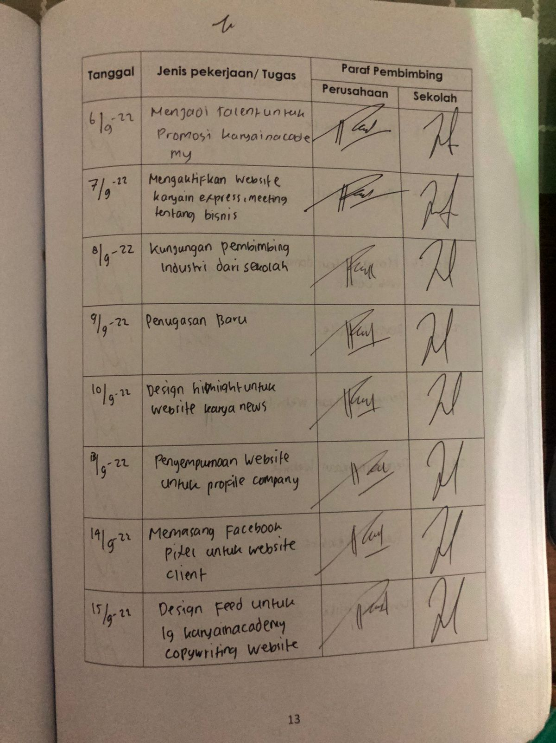

Lampiran 2 Absensi PKL

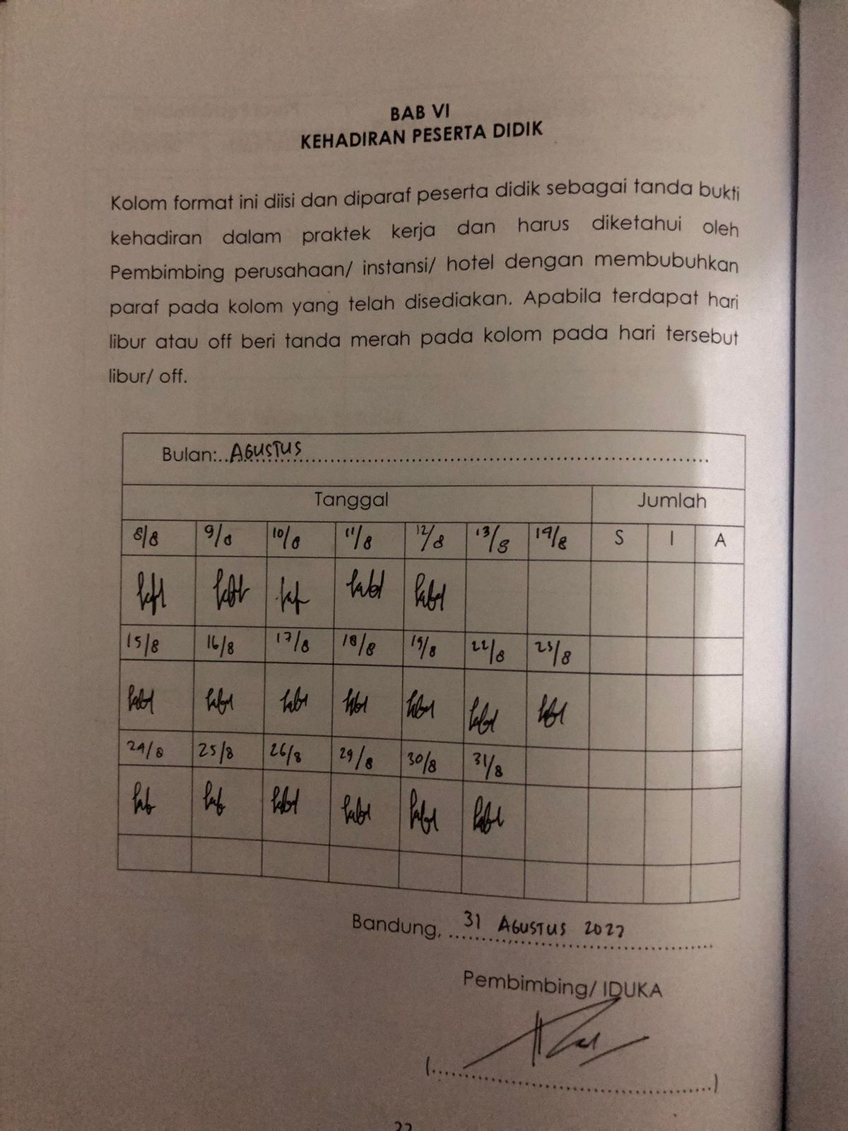

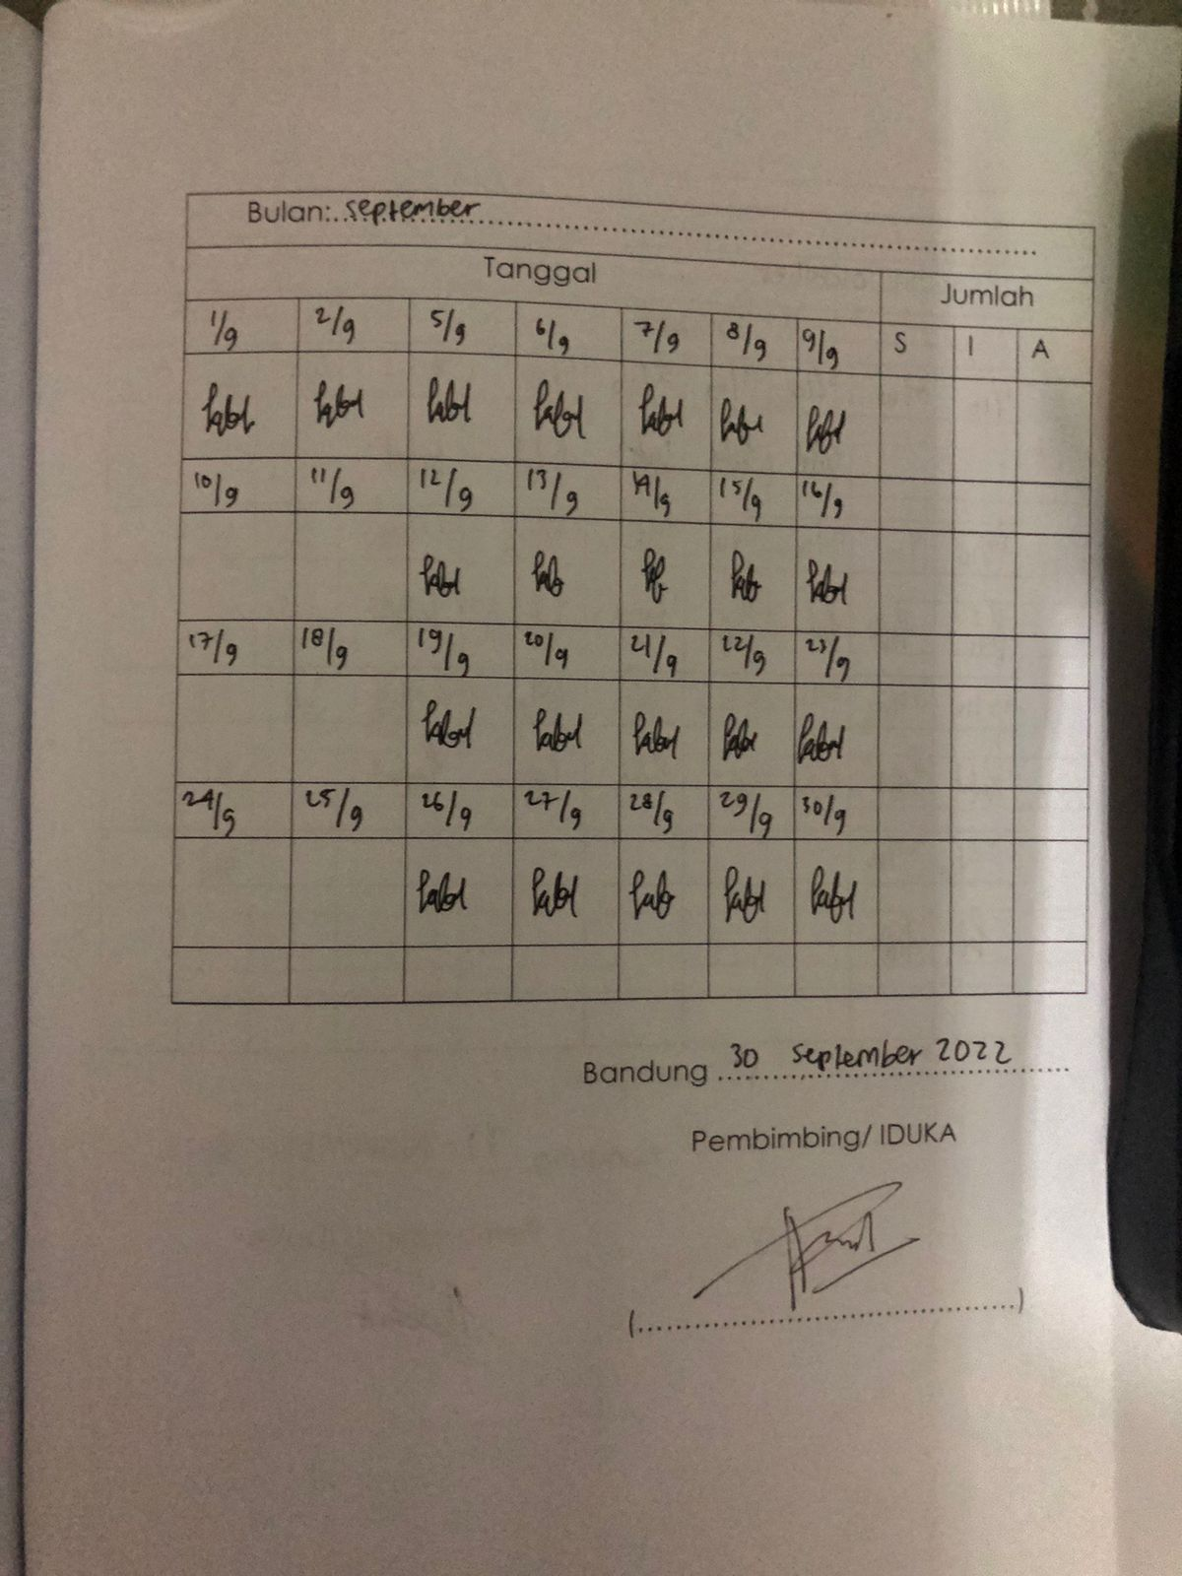

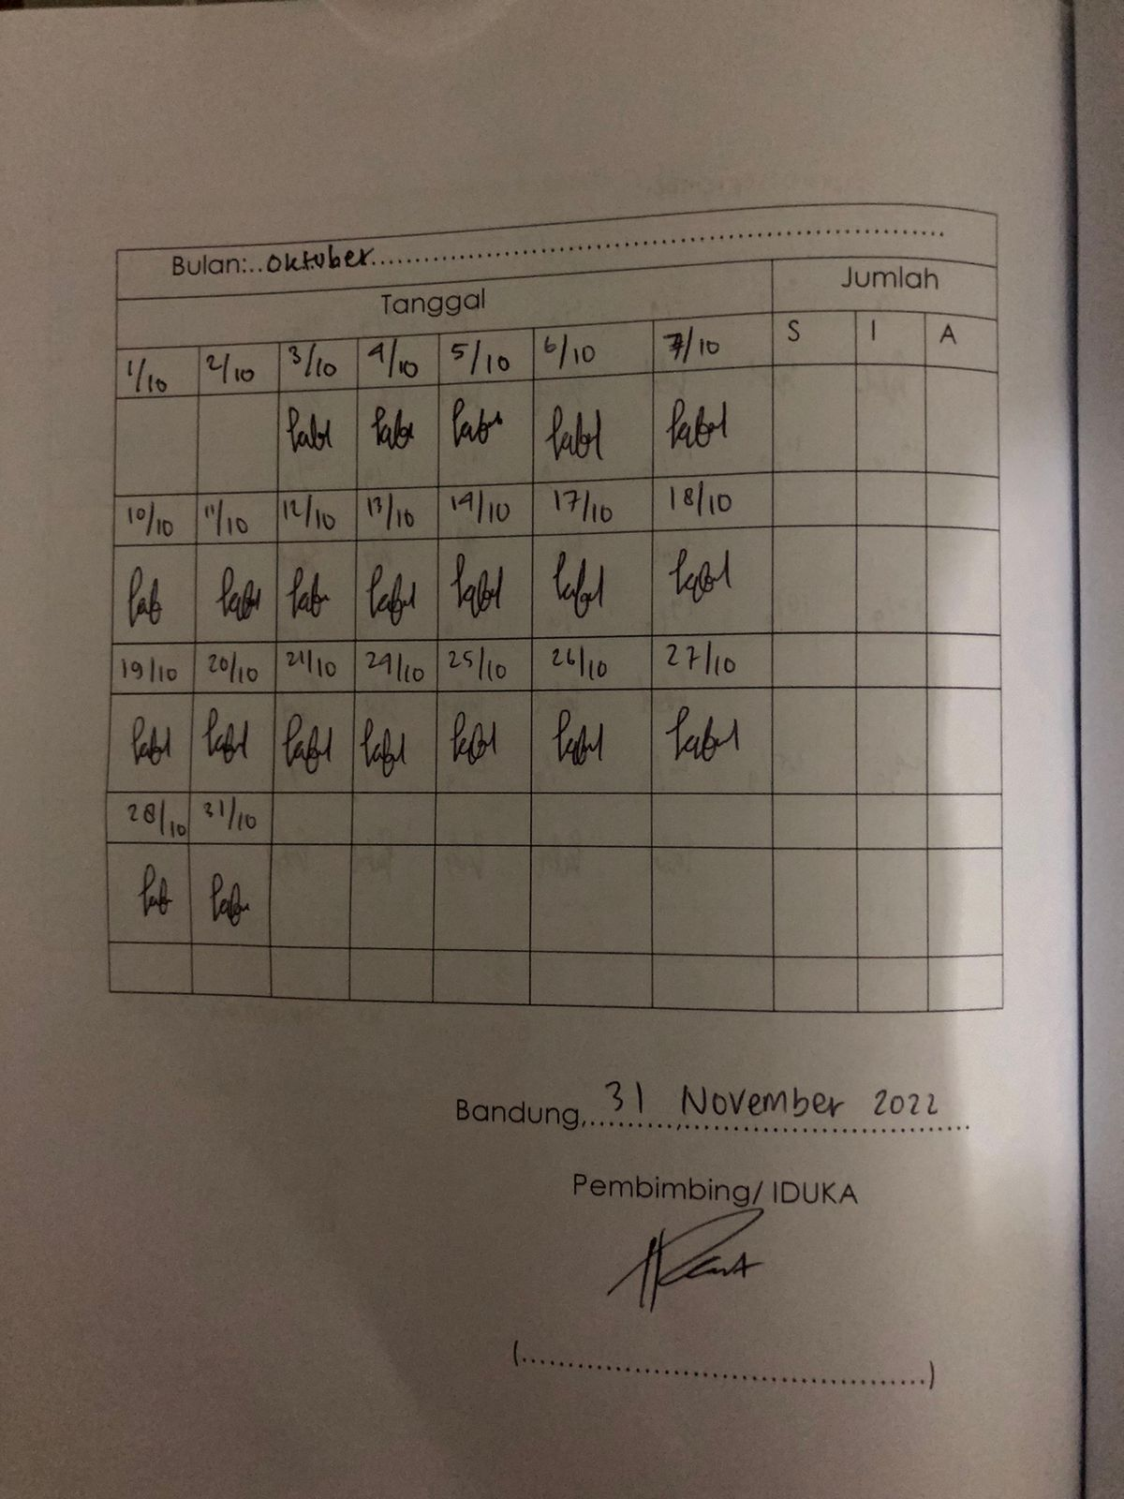

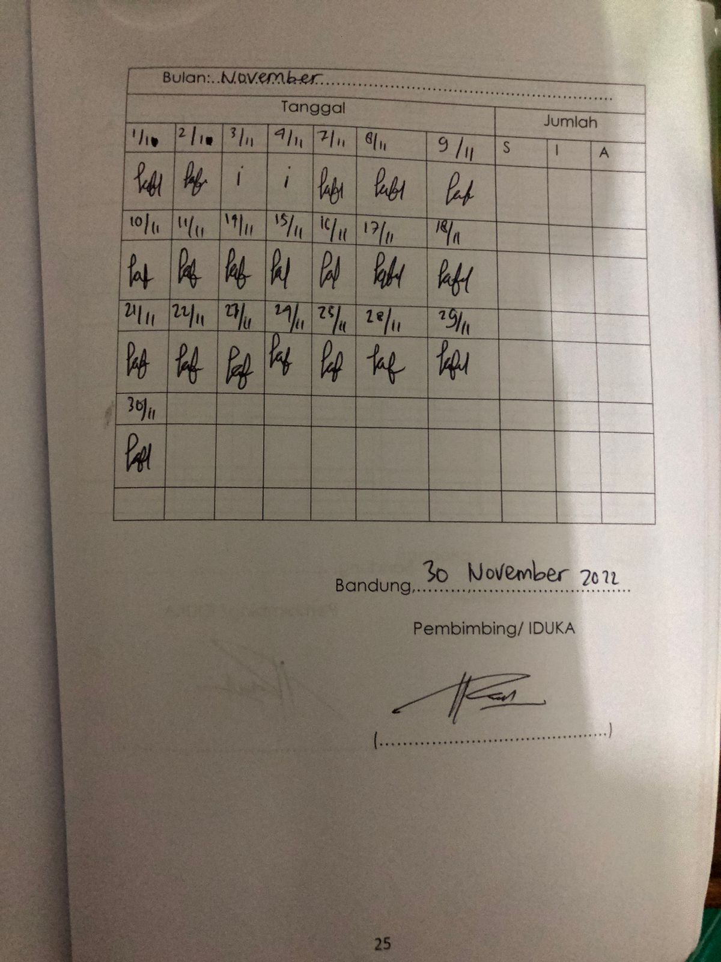

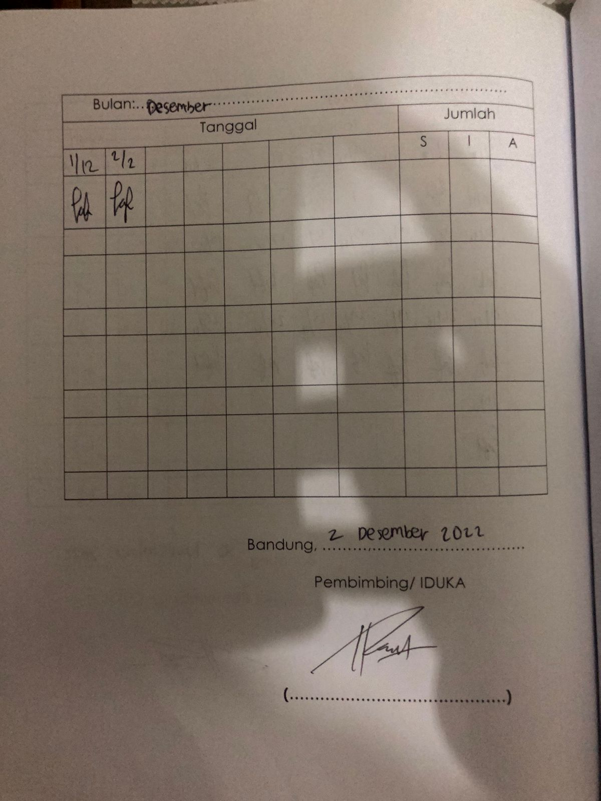

Lampiran 3 Sample Skrip Landing Page

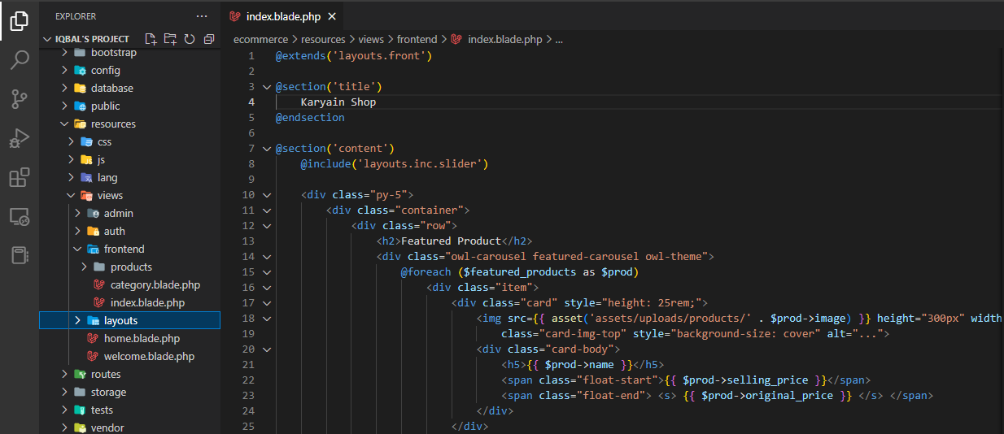

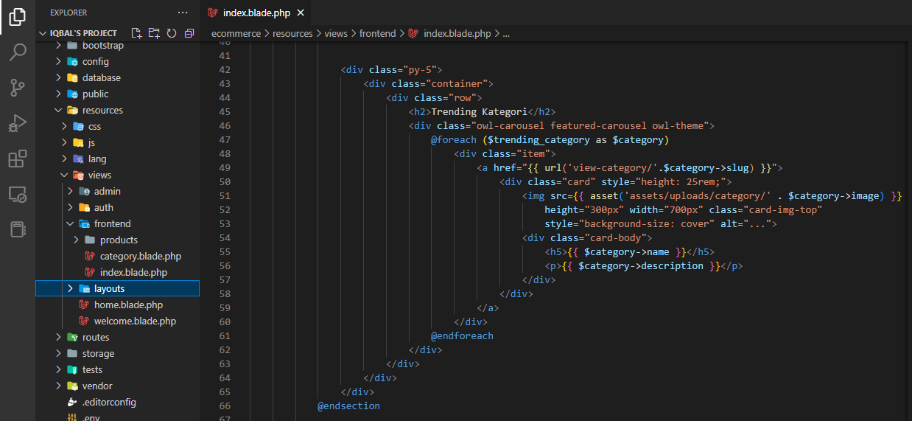

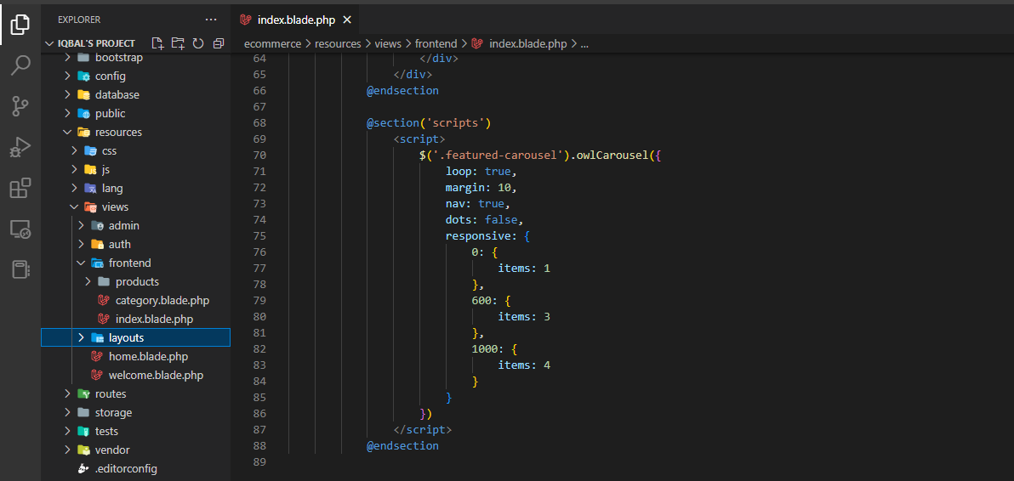

Lampiran 4 Skrip Fitur Login (Admin dan User)

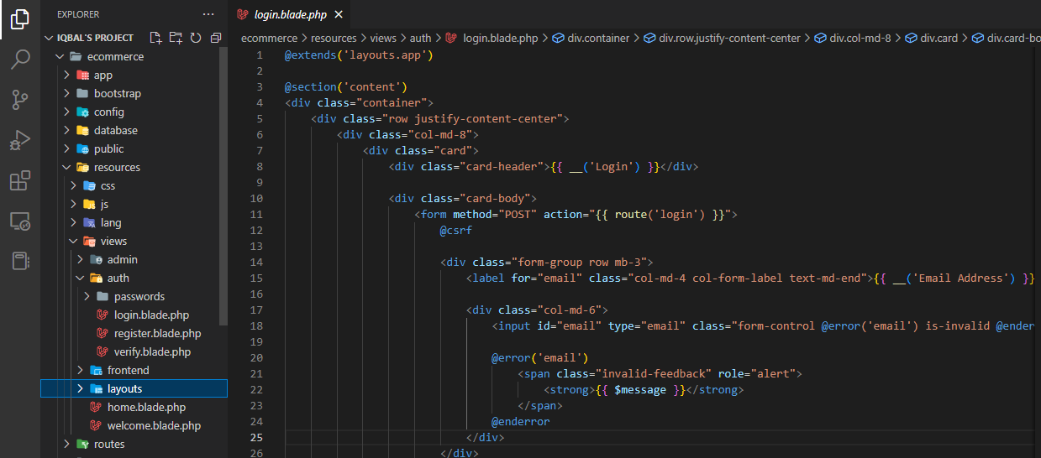

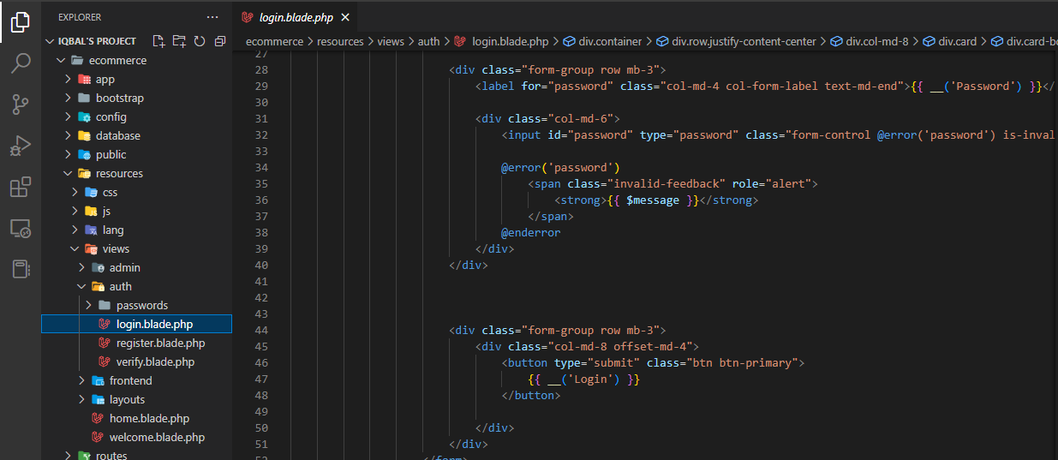

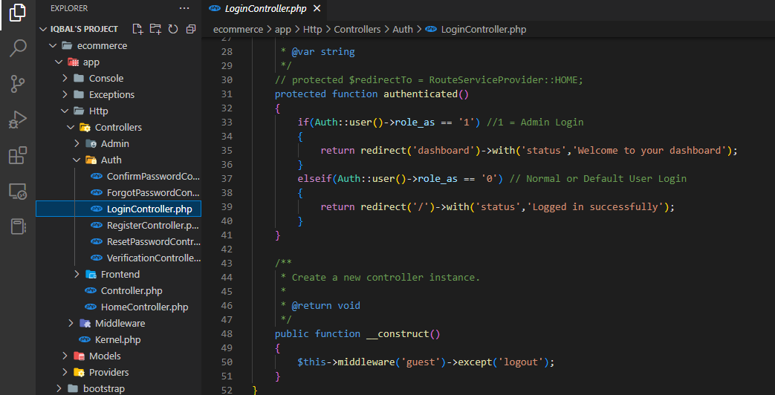

Lampiran 5 Skrip Register Admin dan User

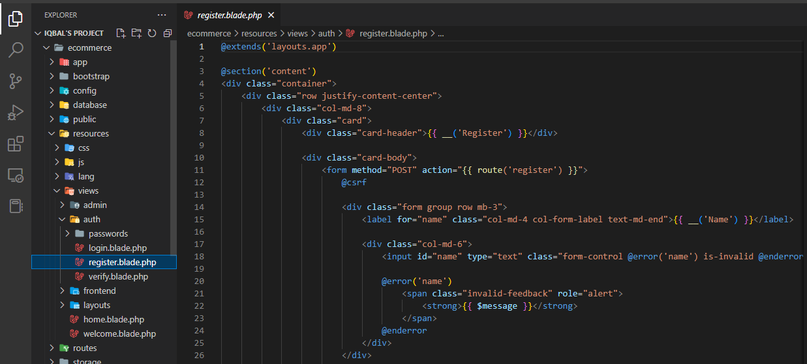

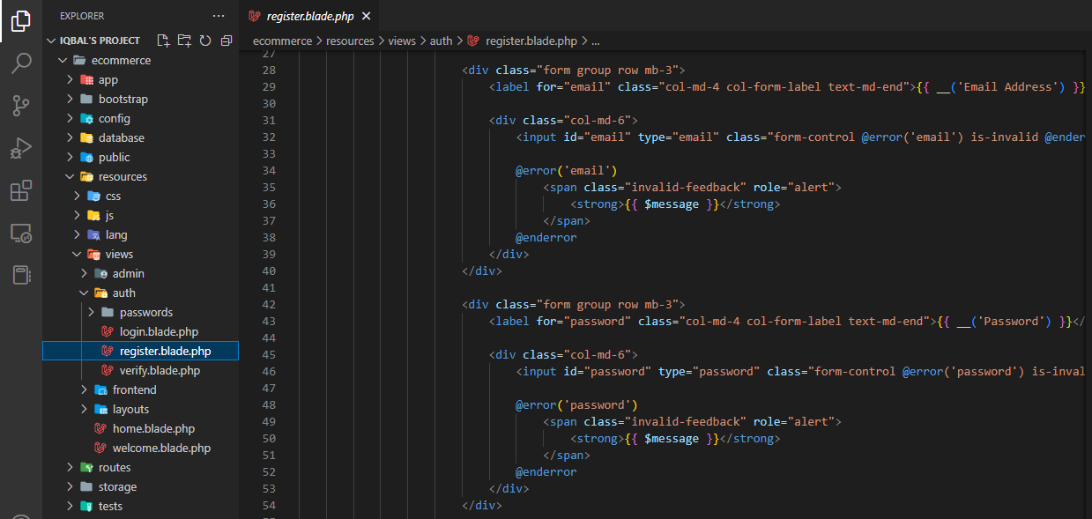

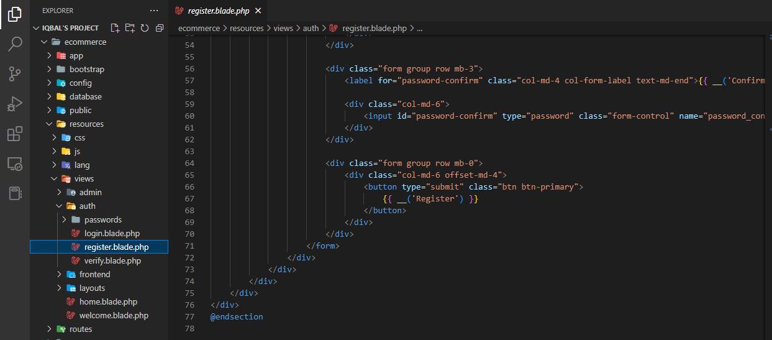

Lampiran 6 Fitur Admin Crud Lengkap

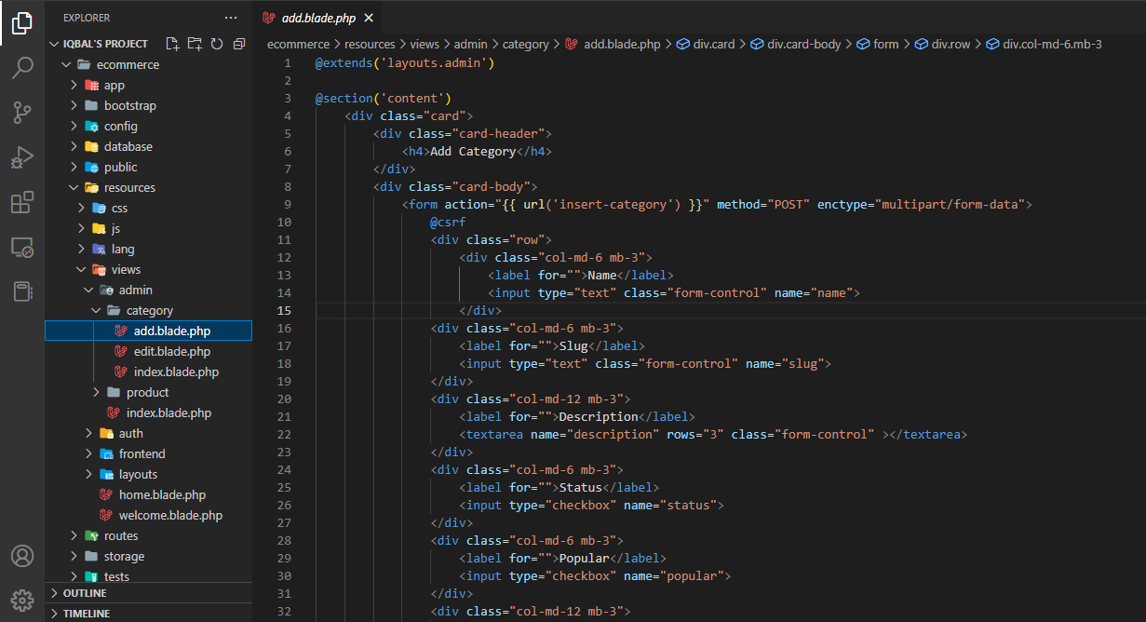

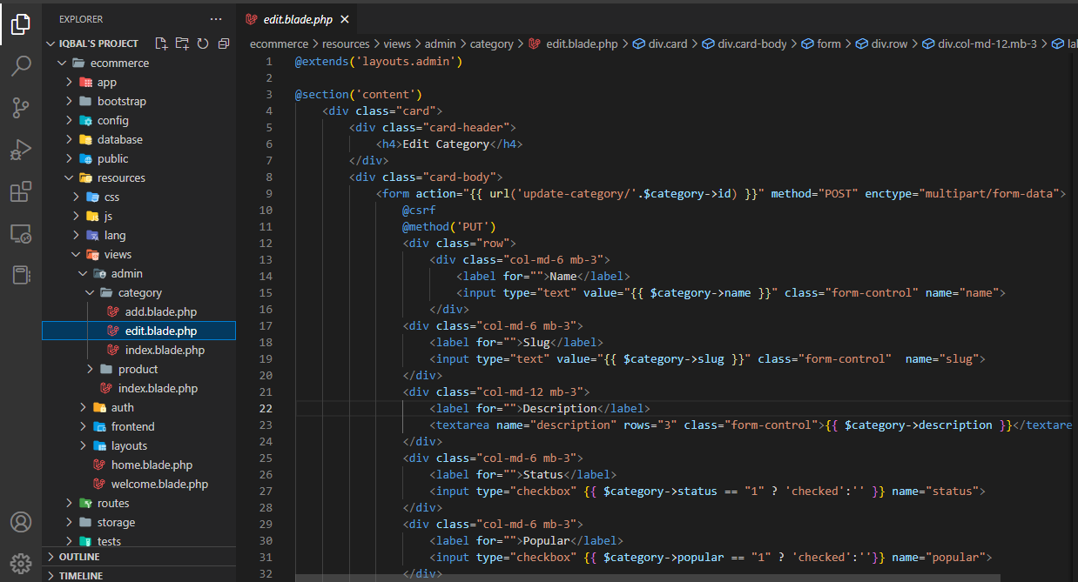

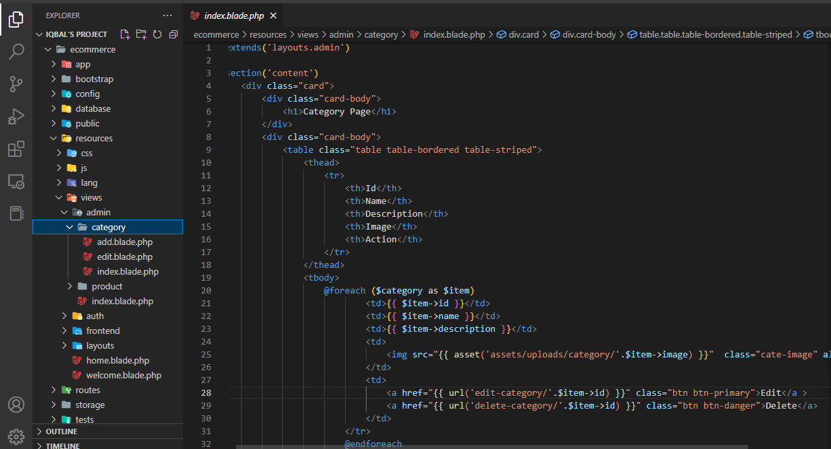

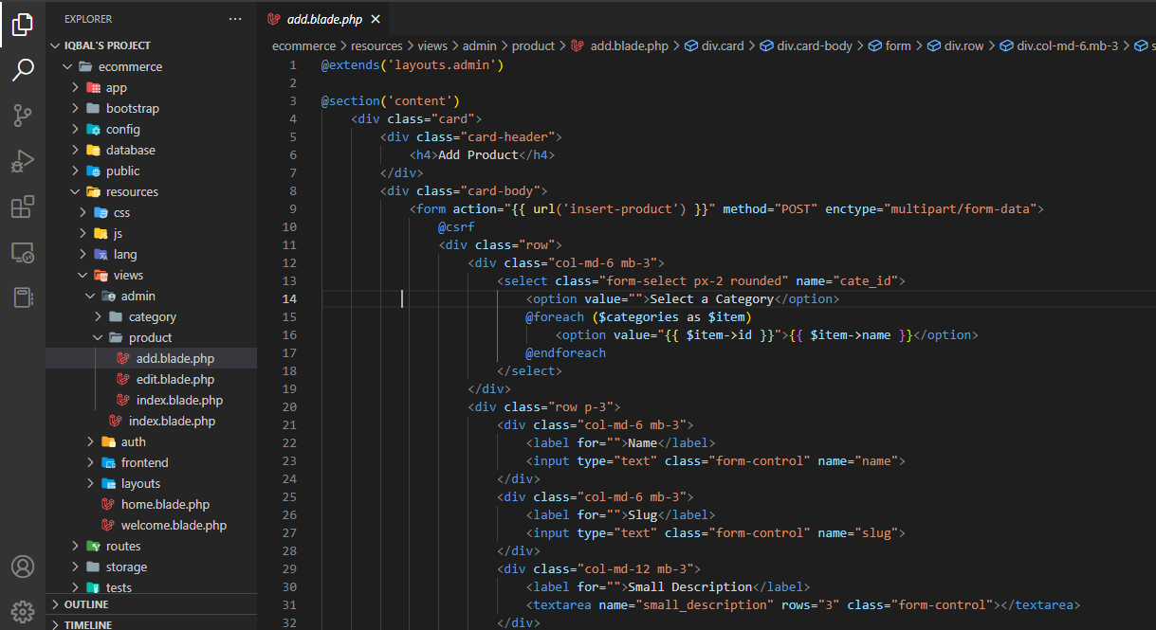

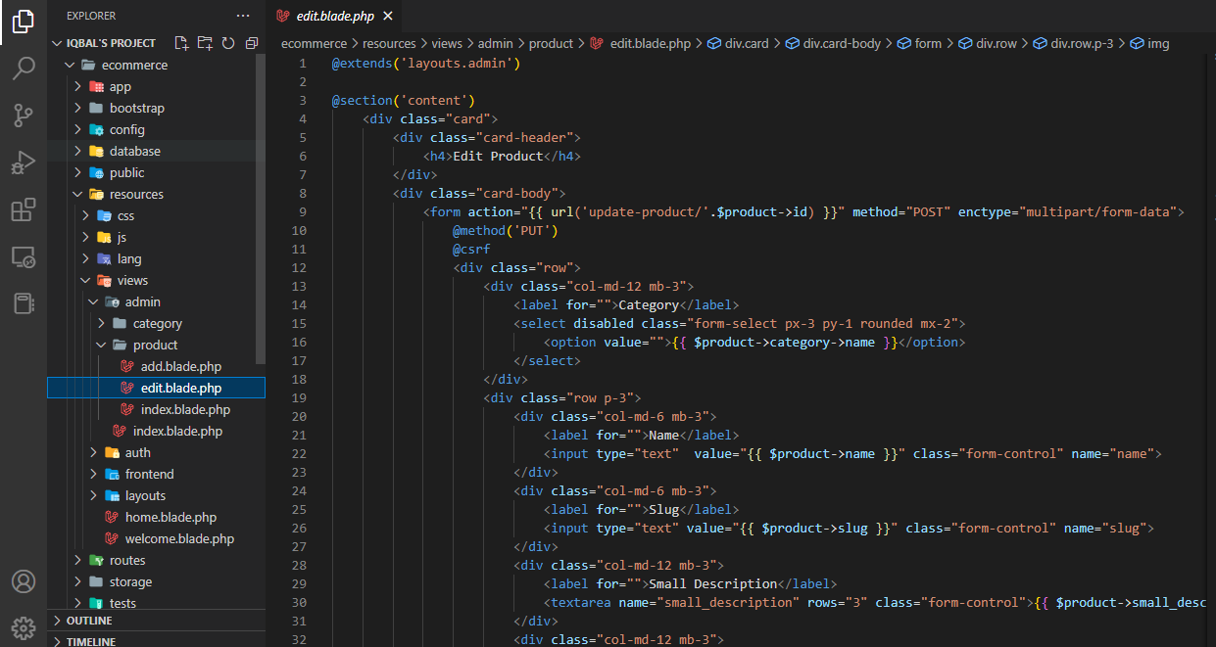

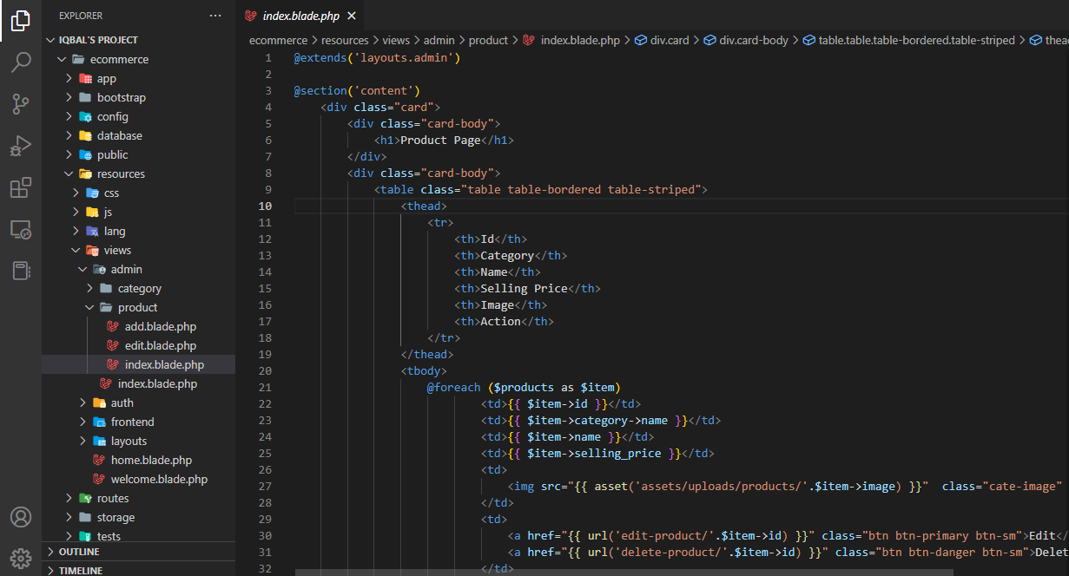

Lampiran 7 Logout Admin

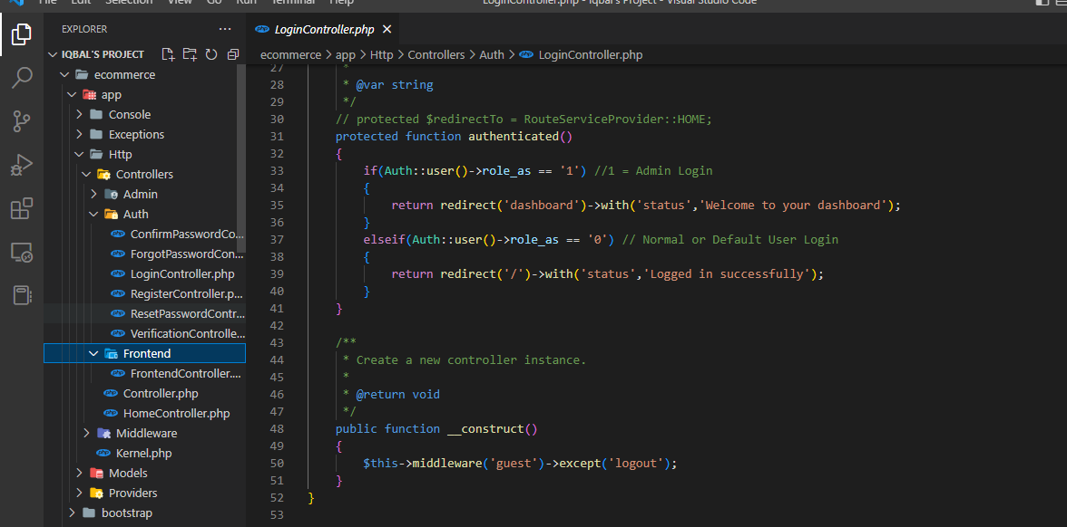

Lampiran 8 Fitur User (Tampil Produk)

